

**LAPORAN PENELITIAN  
PEMULA**



**IMPLEMENTASI PRODUK   
JASA KONSULTASI DESIGN HIPO (Hirarki Input Output)   
REKAM MEDIS BERBASIS WEB HOSTING DI RSUD SOEDARSONO PASURUAN**

**KETUA/ANGGOTA TIM :**

1. PUGUH YUDHO TRISNANTO,S.Kom,MM
2. Dr. GANIF DJUWADI.,M.Kes
3. RAHMADYO YUDHI PRABOWO.,S.Kom.,MT

**PRODI D-III PEREKAM MEDIS DAN INFORMASI KESEHATAN  
POLTEKKES KEMENKES MALANG   
TAHUN 2018**

## RINGKASAN

Aplikasi web jasakonsultasi rekam medis merupakan Aplikasi yang membantu RS untuk mengembangkan sistem informasi rekam medis yang terdiri dari beberapa modular sistem, Manajemen pengelolaan data rekam medis merupakan manajemen pengelolaan data yang memiliki banyak sistem atau yang dikenal dengan sistem modular dimana masing-masing sistem terbagi kedalam beberapa modul modul yang saling berelasi dengan modul yang lainnya dengan menggunakan metode 1:1, 1:N, dan N:M relasi ini dihubungan dengan sistem modular PMD (phisik model data) dan CMD (consep model data). untuk mengembangkan sistemnya tanpa mengeluarkan biaya yang banyak sesuai dengan permasalahan yang dihadapi team pakar dari Aplikasi web jasa konsultasi akan membantu user memberikan solusi yang sesuai dengan kebutuhan Sistem informasi rekam medis RS tersebut. Dengan berinteraksi menggunakan Aplikasi web jasa konsultasi rekam medis sesuai produk yang dipilih. Yang terpenting disini bagaimana Unit Rekam Medis memiliki pengembangan sistem informasi rekam medis jangka pendek, menengah, dan jangka panjang informasi data yang disampaikan akan disimpan dan dirahasiakan Aplikasi ini bertujuan jelas memberikan masukan dan solusi dalam merencanakan Sistem informasi rekam medis bersama beberapa pakar ahli sistem baik dibidang sistem informasi, manajemen, dan pengelolaan SDM pengambil keputusan yang merupakan direktur atau pimpinan di masing-masing institusi akan memperoleh hasil gambaran pengembangan sistem informasi rekamedis secara akurat dan tepat, dari informasi tersebut.

# Daftar Isi

RINGKASAN i

Daftar Isi 1

HALAMAN PENGESAHAN 3

: Implementasi Produk Jasa Konsultasi Design HIPO (Hirarki Input Ouput Rekam Medis Berbasis Web Hosting Di RSUD Soedarsono Pasuruan 3

BAB I PENDAHULUAN 4

1.1 Latar Belakang 4

1.2 Batasan Masalah 5

1.3 Tujuan Penelitian 6

1.3.1 Tujuan Umum 6

1.3.2 Khusus 6

1.4 Manfaat Penelitian 6

BAB II LANDASAN TEORI 7

2.1. Landasan Teori 7

2.1.1 Analisis 7

2.1.2 Perancangan 7

2.1.3 Basis Data 7

2.1.4 Rekam Medis 7

2.1.5 HIPO (Hierarchy plus Input-Process-Output) 8

2.1.6 Sasaran HIPO 8

2.1.7 Diagram HIPO 8

A. Visual table of contents 9

B. Perancangan Overview diagrams 9

C. Detail Diagram 11

BAB III METODOLOGI PENELITIAN 12

3.1 Waktu dan Tempat Penelitian 12

3.1.1 Waktu Penelitian 12

3.1.2 Tempat Penelitian 12

3.1.3 Alat dan Bahan 12

3.2 Metode Penelitian 13

3.2.1 Metode dan Desain Penelitian 13

A. Pengertian Metode Diagram Preseden 13

B. Konstrain, Lead dan Lag 13

A. Konstrain FS 14

B. Konstrain SS 14

C. Konstrain FF 14

D. Konstrain SF 14

3.3 Langkah –langkah Penelitian dan Pengembangan 15

3.4 Modifikasi Langkah-langkah dan pengembangan 16

3.5 Design Penelitian atau Kerangka Konsep Penelitian 19

3.6 Metode Pengumpulan Data 19

3.6 Metode Perancangan 20

3.7 Rancangan HIPO Perangkat Lunak 22

3.8 Rencana Pengujian ETL (Exstrac Transfer Load data) 22

a. Web Hosting Premium Unlimited 28

b. Web Hosting Bisnis Unlimited 29

BAB IV BIAYA DAN JADWAL PENELITIAN 37

4.1 Biaya Penelitian 37

4.2 JADWAL PENELITIAN 39

DAFTAR PUSTAKA 22

Lampiran 1. Justifikasi Anggaran Penelitian ii

Lampiran 2. Biodata Ketua dan Anggota Peneliti v

Lampiran 3. Surat Pernyataan Ketua Peneliti xiii

Lampiran 4. Forrmulir Desk Evaluasi Proposal Penelitian Pemula xiv

FORMULIR xiv

FORMULIR xiv

: Implementasi Produk Jasa Konsultasi Design HIPO (Hirarki Input Ouput Rekam Medis Berbasis Web Hosting Di RSUD Soedarsono Pasuruan xiv

# LEMBAR PENGESAHAN

Laporan Hasil Kegiatan Penelitian Dengan Judul :

Implementasi Produk Jasa Konsultasi Design HIPO (Hirarki Input Ouput Rekam Medis Berbasis Web Hosting Di RSUD Soedarsono Pasuruan

Telah disetujui dan disahkan pada tanggal………bulan November 2018

Kepala Unit Penelitian dan Pengabdian  
 Kepada Masyarakat Politeknik   
 Kesehatan Kemenkes Malang,

Peneliti Utama

JUPRIYONO, S.Kp.,M.Kes PUGUH YUDHO TRISNANTO,S.Kom,MM

NIP. 196508281989031003 NIP. 19800225 200501 1 001

Mengetahui,

Direktur Politeknik Kesehatan Kemenkes Malang

BUDI SUSATIA, M.Kes

NIP. 19650318 198803 1 002

# BAB I PENDAHULUAN

## Latar Belakang

Manajemen pengelolaan data rekam medis merupakan manajemen pengelolaan data yang memiliki banyak sistem atau yang dikenal dengan sistem modular dimana masing-masing sistem terbagi kedalam beberapa modul modul yang saling berelasi dengan modul yang lainnya dengan menggunakan metode 1:1, 1:N, dan N:M relasi ini dihubungan dengan sistem modular PMD (phisik model data) dan CMD (consep model data). Dari informasi tersebut penulis mengambil hasil peneletian terdahulu dengan judul **“PEMBUATAN PRODUK JASA KONSULTASI DESIGN INTERFACE REKAM MEDIS BERBASIS WEB HOSTING DENGAN MENGUNAKAN DREAMWEAVER MX.8 DI ID HOSTINGER”** hasil penelitian tersebut sudah diuji dengan menggunakan metode uji Black box dan ETL Hasil pengujian aplikasi dengan tiga metode yang sudah dilakukan dari tabel tersebut disajikan dalam table berikut ini.

|  |  |
| --- | --- |
| **Metode yang Digunakan** | **Hasil** |
| *Equivalent Partitioning* | Tidak menemukan kesalahan |
| *Boundary Value* | Tidak menemukan kesalahan |
| *Error quiz* | Tidak menemukan kesalahan |

Tabel 1.1 Hasil pengujian Blacbok

Hasil pengujian aplikasi dengan tiga metode ETL yang sudah dilakukan dari tabel tersebut disajikan dalam table berikut ini.

|  |  |
| --- | --- |
| **Metode yang Digunakan** | **Hasil** |
| *Mysql* | Tidak menemukan kesalahan |
| *Join* | Tidak menemukan kesalahan |
| *Excel* | Tidak menemukan kesalahan |

Tabel 1.2 Hasil pengujian ETL

Dari hasil pengujian yang dilakukan dapat disimpulkan bahwa Pembuatan Design Interface jasa konsultasi Rekam Medis dengan Menggunakan Dwmx.8 di Id Hostinger, telah sesuai dengan apa yang diharapkan. Walaupun masih banyak kekurangan, tetapi secara fungsional aplikasi yang dibuat sudah sesuai dengan kelayakan sistem atau produk sistem sesuai dengan metode reseace and development. Penulis melanjutkan penelitian tersebut dengan mengadakan implementasi hasil Aplikasi web jasa konsultasi rekamedis ke user atau pengguna. Kenapa hal ini harus dilakukan sebagaimana kita ketahui RS, Puskesmas, Klinik dan Layanan Kesehatan menggunakan Pihak ketiga dalam mengembangkan SIMRKE hal inilah yang mendorong Penulis untuk mengimplementasikan Aplikasi Web jasa rekam medis ke user atau pihak ketiga. Produk layanan jasa konsultasi rekam medis ini memiliki beberapa produk yang akan membantu user untuk mengembangkan sistemnya tanpa mengeluarkan biaya yang banyak sesuai dengan permasalahan yang dihadapi team pakar dari Aplikasi web jasa konsultasi akan membantu user memberikan solusi yang sesuai dengan kebutuhan Sistem informasi rekam medis RS tersebut. Dengan berinteraksi menggunakan Aplikasi web jasa konsultasi rekam medis sesuai produk yang dipilih. Yang terpenting disini bagaimana Unit Rekam Medis memiliki pengembangan sistem informasi rekam medis jangka pendek, menengah, dan jangka panjang informasi data yang disampaikan akan disimpan dan dirahasiakan Aplikasi ini bertujuan jelas memberikan masukan dan solusi dalam merencanakan Sistem informasi rekam medis bersama beberapa pakar ahli sistem baik dibidang sistem informasi, manajemen, dan pengelolaan SDM pengambil keputusan yang merupakan direktur atau pimpinan di masing-masing institusi akan memperoleh hasil gambaran pengembangan sistem informasi rekamedis secara akurat dan tepat, dari informasi tersebut penulis mengambil judul **IMPLEMENTASI PRODUK JASA KONSULTASI DESIGN HIPO (Hirarki Input Output) REKAM MEDIS BERBASIS WEB HOSTING DI RSUD SOEDARSONO PASURUAN,** Penerapan sistem informasi berlandaskan komputer dalam dunia bisnis sekarang telah menjadi suatu keharusan, hal ini sebagai salah satu strategi keunggulan kompetitif. Sistem informasi berlandaskan komputer merupakan  salah satu pilihan yang tepat untuk mewujudkan peningkatan produktivitas. Penggunaan komputer dan penguasaan ketrampilan pengguna  software  yang terintegrasi maka dalam proses pengolahan data menjadi suatu bentuk informasi, akan dapat dilakukan dengan mudah, cepat, dan akurat. Suatu hasil pengembangan sistem informasi harus mendukung aktivitas organisasi sampai jangka waktu tertentu, karena keberadaan suatu sistem informasi akan disesuaikan dengan perkembangan organisasi atau perusahaan. Perkembangan perusahaan, permasalahan-permasalahan baru akan muncul dan informasi yang dibutuhkan semakin komplek.

## Batasan Masalah

Adapun agar pembahasan menjadi lebih terarah dan tidak menyimpang dan juga sesuai dengan latar belakang yang sudah di uraikan, maka penulis membatasi masalah hanya analisis Produk Jasa Konsultasi SIMRKE di RSUD Soedarsono Pasuruan.

## Tujuan Penelitian

### Tujuan Umum

Untuk memberikan solusi mengenai perancangan SIMRKE dan manajemen pengelolahan data rekam medis di RSUD Soedarsono Pasuruan. Sekarang dan jangka waktu panjang agar tidak merugikan bagi karyawan maupun pihak perusahaan dan kesuksesan perusahan dapat berjalan dengan aman dan lancar.

### Khusus

Membuat manajemen pengelolahan data rekam medis di RSUD Soedarsono Pasuruan. Dengan menggunakan Aplikasi jasa konsultasi rekam medis untuk mengetahui tingkat perencanaan dan model sistem informasi rekam medis yang akan dikembangkan.

## Manfaat Penelitian

Berdasarkan tujuan penelitian tersebut diharapkan dengan penelitian ini dapat diperoleh manfaat sebagai berikut :

1. Meningkatkan kualitas layanan data rekam medis bagi pasien yang ditanganani di RSUD Soedarsono Pasuruan.
2. Memiliki informasi rekam medis yang dapat diketahui dan diakses secara cepat dalam bentuk rekam medis yang tersetrukur sesuai dengan metode HIPO.
3. Memiliki informasi design sistem informasi rekam medis yang berkembang secara langsung dari sumber RS Type C RSUD Soedarsono Kota Pasuruan
4. Menjadi masukan untuk pengembangan Kurikulum PMIK dari informasi konsultasi RSUD Soedarsono Kota Pasuruan.
5. Mengembangkan Kopetensi dosen terkait dengan mata kuliah yang diampu dikarenakan dosen yang bersangkutan menjadi konsultan sesuai dengan produk jasa konsultasi yang ditawarkan.
6. Menjadikan Potekkes Kemenkes Malang Prodi D-III PMIK memiliki nilai jual langsung terhadap penguna RSUD Soedarsono Kota Pasuruan.
7. Menambah Penghasilan dari unit Usaha Poltekkes Kemenkes Malang yang di kelola D-III PMIK dari Aplikasi Startup Jasa konsultasi Design Sistem Informasi Rekam Medis.
8. Memiliki MOU dengan RSUD Soedarsono Kota Pasuruan berkaitan dengan informasi konsultasi yang disampaikan langsung ke server Poltekkes Kemenkes Malang
9. Memiliki Keanggotaan HIKISINDO (Himpunan Konsultan Kesehatan Indonesia)

# BAB II LANDASAN TEORI

## Landasan Teori

### Analisis

Menurut kamus besar Bahasa Indonesia, Analisis adalah penguraian suatu pokok atas berbagai bagiannya dan penelaahan bagian itu sendiri serta hubungan antar bagian untuk memperoleh pengertian yang tepat dan pemahaman arti keseluruhan.

### Perancangan

Pengertian perancangan menurut (Sutabri, 2004), suatu prosuder untuk mengkonversi spefikasi logis kedalam sebuah desain yang bertujuan untuk mendapatkan gmbaran dengan jelas apa yang harus di kerjakan. Perancangan ini dilakukan setelah melakukan tahap analisis sistem selesai.

### Basis Data

Menurut Abdul Kadir (2003:9) Sistem pemrosesan basis data terbentuk setelah masa sistem pemrosesan manual dan sistem pemrosesan berkas. Sistem pemrosesan manual (berbasis kertas) merupakan bentuk pemrosesan yang menggunakan dasar berupa setumpuk rekaman yang disimpan pada rak-rak berkas. Maka dapat disimpulkan Basis data adalah sistem berkas terpadu yang dirancang terutama untuk meminimalkan pengulangan data. Menurut Stephens dan Plew (2000:23), adalah mekanisme yang digunakan untuk menyimpan informasi atau data. Informasi adalah sesuatu yang kita gunakan sehari-hari untuk berbagai alasan. Dengan basis data, pengguna dapat menyimpan data secara teroganisasi. Setelah data disimpan, informasi harus mudah diambil. Kriteria dapat digunakan untuk mengambil informasi. Cara data disimpan dalam basisdata menentukan seberapa mudah mencari informasi berdasarkan banyak kriteria. Data pun harus mudah ditambahkan kedalam basisdata, dimodifikasi dan di hapus.

### Rekam Medis

**Definisi Rekam Medis Menurut Gemala Hatta**, **Rekam Medis** merupakan kumpulan fakta tentang kehidupan seseorang dan riwayat penyakitnya, termasuk keadaan sakit, pengobatan saat ini dan saat lampau yang ditulis oleb para praktisi kesehatan dalam upaya mereka memberikan pelayanan kesehatan kepada pasien.Menurut PERMENKES No: 269/MENKES/PER/III/2008 yang dimaksud rekam medis adalah berkas yang berisi catatan dan dokumen antara lain identitas pasien, hasil pemeriksaan, pengobatan yang telah diberikan, serta tindakan dan pelayanan lain yang telah diberikan kepada pasien. Catatan merupakan tulisan-tulisan yang dibuat oleh dokter atau dokter gigi mengenai tindakan-tindakan yang dilakukan kepada pasien dalam rangka palayanan kesehatan. Bentuk Rekam Medis dalam berupa manual yaitu tertulis lengkap dan jelas dan dalam bentuk elektronik sesuai ketentuan.Rekam medis terdiri dari catatan-catatan data pasien yang dilakukan dalam pelayanan kesehatan. Catatan-catatan tersebut sangat penting untuk pelayanan bagi pasien karena dengan data yang lengkap dapat memberikan informasi dalam menentukan keputusan baik pengobatan, penanganan, tindakan medis dan lainnya. Dokter atau dokter gigi diwajibkan membuat rekam medis sesuai aturan yang berlaku. Menurut PERMENKES No: 269/MENKES/PER/III/2008 data-data yang harus dimasukkan dalam Medical Record dibedakan untuk pasien yang diperiksa di unit rawat jalan dan rawat inap dan gawat darurat.

### HIPO (Hierarchy plus Input-Process-Output)

Merupakan alat dokumentasi program yang dikembangkan dan didukung oleh IBM. Tetapi kini HIPO juga telah digunakan sebagai alat bantu untuk merancang dan mendokumentasikan siklus pengembangan sistem.

### Sasaran HIPO

HIPO telah dirancang dan dikembangkan secara khusus untuk menggambarkan suatu struktur bertingkat guna memahami fungsi-fungsi dari modul-modul suatu sistem, dan HIPO juga dirancang untuk menggambarkan modul-modul yang harus diselesaikan oleh pemrogram. HIPO tidak dipakai untuk menunjukkan instruksi-instruksi program yang akan digunakan, disamping itu HIPO menyediakan penjelasan yang lengkap dari input yang akan digunakan, proses yang akan dilakukan serta output yang diinginkan.

### Diagram HIPO

HIPO menggunakan tiga macam diagram untuk masing-masing tingkatannya, yaitu sebagai berikut :

### Visual table of contents

Diagram ini menggambarkan hubungan dari modul-modul dalam suatu sistem secara berjenjang

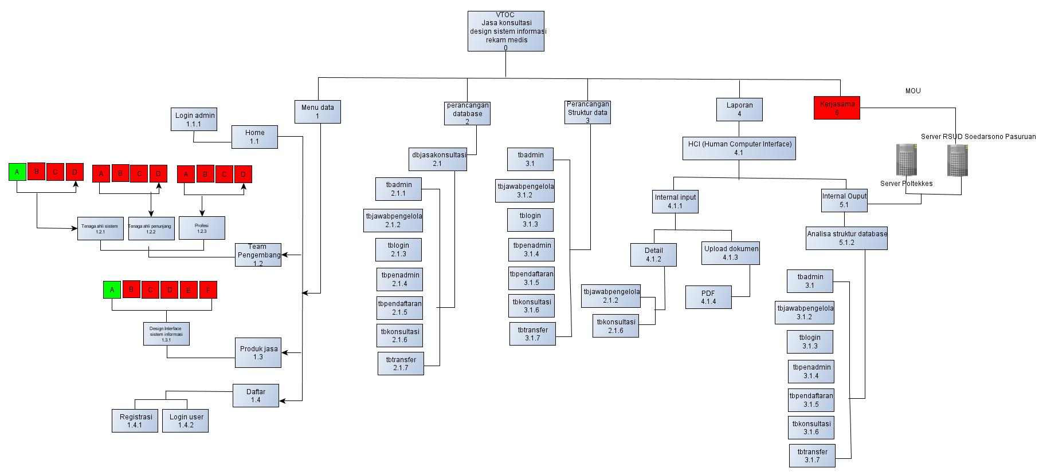

Tabel 2.1 View tabel of contents Web jasa konsultasi Design  
Sistem Informasi Rekam Medis

### Perancangan Overview diagrams

Overview diagrams digunakan untuk menunjukkan secara garis besar hubungan dari input, proses dan output, dimana bagian input menunjukkan item-item data yang akan digunakan oleh bagian proses berisi langkah-langkah yang menggambarkan kerja dari fungsi atau modul dan bagian output berisi hasil pemrosesan data.

|  |  |  |
| --- | --- | --- |
| Input | Process | Output |
| 1. Home 2. Team Pengembang 3. Produk Jasa 4. Daftar | Menginputkan data 1.1.1 Login admin  1.2.1 Tenaga ahli sistem informasi  1.2.2 Tenaga ahli penunjang  1.2.3 Profesi | HCI Internal  HCI Internal  HCI Internal HCI Internal |
| 2.1 Perancangan database  3.1 Perancangan struktur data | **Membuat database** 2.1dbjasakonsultasi  **Membuat tabel class struktur data**  3.1 tbadmin  3.2 tbjawabpengelola  3.3 tblogin  3.4 tbpendaftaran  3.5 tbkonsultasi  3.6 tbtransfer | HCI Eksternal  HCI umum  Detail nama/user  Detail nama/user  Detail nama/user  Detail nama/user  Detail nama/user |
| 4.1 Laporan | Membuat analisa map HCI design interface  4.1.1 Internal input  4.1.2 detail  2.1.2 tbjawabpengelola  2.1.6 tbkonsultasi  4.1.3 Aploud dokumen  4.1.4 PDF  5.1 Internal ouput  5.1.2 Analisa struktur database  3.1 tbadmin  3.2 tbjawabpengelola  3.3 tblogin  3.4 tbpendaftaran  3.5 tbkonsultasi  3.6 tbtransfer | FOD (Flow of dokumen) |
| 6.1 Kerjasama | MOU  5.1.1 Server Poltekkes Malang  5.1.2 Server RSUD soedarsono pasuruan Kota Pasuruan | Dokumen Kerjasama |

Tabel 2.2. Overview Diagram

### Detail Diagram

Detail Diagram berisi elemen-elemen dasar dari paket yang menggambarkan secara rinci kerja dari fungsi atau modul

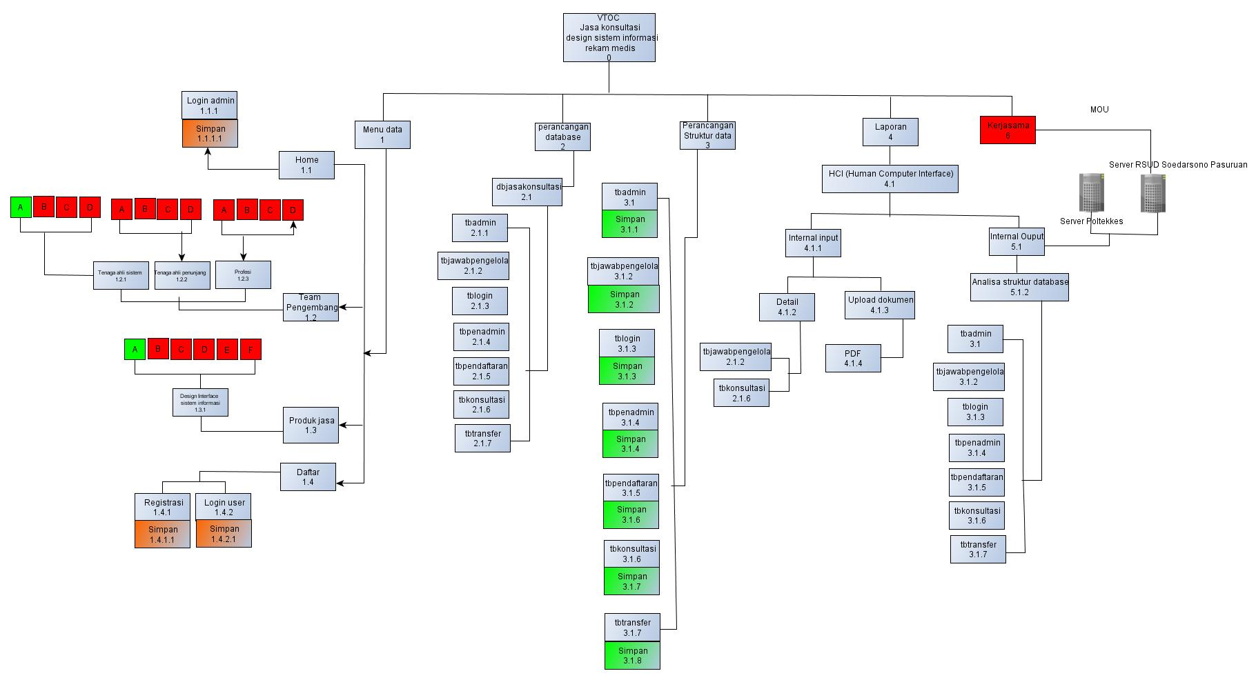  
Tabel 2.3 Detail Diagram

## BAB III METODOLOGI PENELITIAN

## Waktu dan Tempat Penelitian

## 3.1.1 Waktu Penelitian

Waktu penelitian ini dimulai pada bulan September 2018 sampai dengan bulan Nopember 2018.

## 3.1.2 Tempat Penelitian

Tempat penelitian ini berlokasi di RSUD Soedarsono Pasuruan

## 3.1.3 Alat dan Bahan

Kebutuhan pembuatan design interface rekam medis dengan mengunakan DWMX.8 pada web hosting ID HOSTINGER.

terdiri dari perangkat keras dan perangkat lunak.

1. Perangkat Keras (Hardware) terdiri dari :
   1. PC prosesor Cori5
   2. RAM 2 GB
   3. Flashdisk 4 GB
   4. Printer
2. Perangkat Lunak (Software) terdiri dari :
   1. Microsoft Windows 7
   2. PHPMyadmin 5.3
   3. YedEditorGraph
   4. Software pendukung yaitu Wamp (php & mysql)
   5. NHCH (Pembuatan dan Perancangan DFD)

# Metode Penelitian

## Metode dan Desain Penelitian

# Pengertian Metode Diagram Preseden

Metode preseden diagram (PDM) adalah jaringan kerja yang termasuk klarifikasi AON (activity on node). Di sini kegiatan dituliskan di dalam node yang umumnya berbentuk segi empat, sedangkan anak panah hanya sebagai petunjuk hubungan antara kegiatan-kegiatan yang bersangkutan.

Kegiatan dan peristiwa pada PDM ditulis dalam node segi empat. Dalam PDM kotak tersebut menandai suatu kegiatan, dengan demikian harus dicantumkan identitas kegiatan dan kurun waktunya. Adapun *peristiwa* merupakan ujung-ujung kegiatan. Setiap node mempunyai dua peristiwa yaitu peristiwa awal dan akhir. Ruangan dalam node dibagi menjadi kompartemen- kompartemen kecil yang berisi keterangan spesifik dari kegiatan dan peristiwa yang bersangkutan dan dinamakan *atribut*. Beberapa atribut yang sering dicantumkan diantaranya adalah kurun waktu kegiatan (D), identifikasi kegiatan (nomor dan nama), mulai dan selesainya kegiatan (ES, LS, EF, LF dan lain-lain).

Kadang-kadang di dalam kotak node dibuat kolom kecil sebagai tempat mencantumkan tanda persen (%) penyelesaian pekerjaan. Kolom ini akan membantu mempermudah mengamati dan memonitor progres pelaksanaan kegiatan.

|  |  |  |  |
| --- | --- | --- | --- |
| Nomor Urut | | | |
| ES  LS | Nama Kegiatan  Tanggal | Kurun Waktu (D)  Tanggal | EF  LF |

**Gambar 12.1: Denah yang lazim pada node PDM**

# Konstrain, Lead dan Lag

Konstrain menunjukkan hubungan antar kegiatan dengan satu garis dari node terdahulu ke node berikutnya. Satu konstrain hanya dapat menghubungkan dua node. Karena setiap node memiliki dua ujung yaitu ujung awal atau mulai = (S) dan ujung akhir atau selesai = (F), maka ada 4 konstrain yaitu awal ke awal (SS), awal ke akhir (SF), akhir ke akhir (FF) akhir ke

awal (FS). Pada garis konstrain dibubuhkan penjelasan mengenai waktu mendahului (lead) atau terlambat tertunda (lag).

# Konstrain FS

Konstrain selesai ke mulai (FS) pada gambar 12.2 memberikan penjelasan hubungan antara mulainya suatu kegiatan dengan selesainya kegiatan terdahulu. Projek design Sistem Informasi selalu menginginkan besar angka sama dengan 0 kecuali bila dijumpai hal-hal tertentu, misalnya:

* Prosedure atau kebijakan yang rumit
* Proses Flowchart diagram tidak memiliki analisa awal kebutuhan informasi
* Informasi yang berkaitan dengan kebutuhan data awal dan akhir dalam bentuk HCI umum.

# Konstrain SS

Konstrain mulai ke mulai (SS) pada gambar 12.3 memberikan penjelasan hubungan antara mulainya suatu kegiatan dengan mulainya kegiatan terdahulu. Konstrain semacam ini terjadi bila sebelum kegiatan terdahulu selesai 100 %. Jadi di sini terjadi kegiatan tumpang tindih.

# Konstrain FF

Konstrain selesai ke selesai (FF) pada gambar 12.4 memberikan penjelasan hubungan antara selesainya suatu kegiatan dengan selesainya kegiatan terdahulu. Konstrain semacam ini mencegah selesainya suatu kegiatan mencapai 100 %.

# Konstrain SF

Konstrain mulai ke selesai (SF) pada gambar 12.5 menjelaskan hubungan antara selesainya kegiatan dengan mulainya kegiatan terdahulu. Jadi dalam hal ini sebagian dari porsi kegiatan terdahulu harus selesai sebelum bagian akhir kegiatan yang dimaksud boleh diselesaikan.

Pertanyaan-pertanyaan yang merupakan bagian dari serentetan faktor-faktor yang perlu dianalisis sebelum mulai menyusun jaringan PDM :

* + Kegiatan mana boleh mulai, sesudah kegiatan tertentu A selesai, berapa lama jarak waktu antara selesainya kegiatan A dengan mulainya kegiatan berikutnya.
  + Kegiatan mana harus diselesaikan, sebelum kegiatan tertentu B boleh mulai, dan berapa lama tenggang waktunya.
  + Kegiatan mana harus mulai sesudah kegiatan tertentu C mulai dan berapa lama jarak waktunya.

**FS ( i - j ) = a**

**Kegiatan ( i )**

**Kegiatan ( j )**

**Gambar 12.2 Konstrain FS**

1. Langkah –langkah Penelitian dan Pengembangan

Terdapat sepuluh langkah penelitian dan pengembangan, dari penelitian ini yang terbagi sebagai berikut adalah langkah-langkah dalam bentuk flowchart dokumen sistem gambar dan diberikan penjelasan setelahnya.

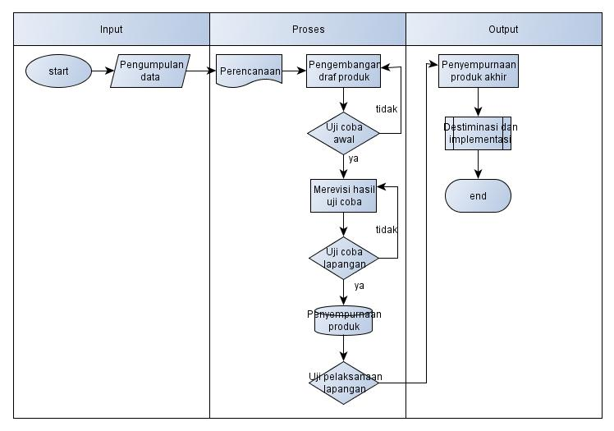  
Gbr. Penelitian dan Pengembangan Teori Borg dan Gell (1989)

Menurut Borg dan Gell (1989) langkah-langkah penelitian dan pengembangan

1. Penelitian dan pengumpulan data
2. Pengukuran kebutuhan
3. Studi literature
4. Penelitian dalam skala kecil
5. Perencanaan (planning)

Rencana produk yang akan dikembangkan mencakup.

1. Tujuan dari penggunaan produk.
2. Siapa pengguna produk.
3. Deskripsi dari komponen produk dan penggunaannya.
4. Pengembangan draft produk
5. Uji coba lapangan awal
6. Merevisi hasil uji coba
7. Uji coba lapangan
8. Penyempurnaan produk hasil uji lapangan
9. Uji pelaksanaan lapangan
10. Penyempurnaan produk akhir
11. Diseminasi dan implementasi
12. Modifikasi Langkah-langkah dan pengembangan
13. Studi pendahuluan

Studi pendahuluan merupakan tahap awal atau persiapan untuk pengembangan. Tahap ini terdiri atas tiga langkah :

1. Studi kepustakaan

Merupakan kajian untuk mempelajari konsep yang berkenaan dengan model yang akan dikembangkan.

1. Survey lapangan

Survey lapangan dilaksanakan untuk mengumpulkan data berkenaan dengan Design HIPO data Implementasi Jasa Konsultasi di RSUD Soedarsono Pasuruan

1. Penyusunan draft model

Draft model di review dalam sebuah sistem jasa konsultasi rekam medis di Cpanel Id Hostinger, dengan melihat hasil database di PHPmy SQL jumlah database yang masuk dan FTP yang digunakan dengan data konsultasi yang sudah di validasi oleh team ahli.

1. Uji coba terbatas dan Uji coba lebih luas

Melakukan ujicoba fungsionalitas prototype sesuai dengan frame dan instrumennya untuk menentukan perilakunya dan mengumpulkan keluaran dari instrumentasi tersebut sehingga didapatkan produk yang sesuai dengan keinginan user. Setelah user melakukan uji coba prototype, maka user yang mencoba fungsi prototype tersebut harus mengisi kuisioner yang berkaitan dengan kualitas fungsional prototype seperti yang sudah didefinisikan sebagai sentadar acuan penerimaan model. Paada tahap ini juga dilakukan observasi dan wawancara untuk dengan metode analisis isi yang diharapkan oleh responden, sehingga bisa menjadi reaksi dan umpan balik (feedback) terhadap pelaksanaan revisi dan perbaikan prototype.

1. Uji produk dan sosialisasi hasil

Evaluasi ini digunakan untuk menghasilkan nilai aktual yang ideal. Caranya adalah dengan menggunakan hasil pengolahan data kuisioner dari eksperimental prototype dievaluasi untuk mendapatkan derajad penerimaan prototype dengan keiinginan user. Cara melakukan evaluasi dilakukan dengan membandingkan niali acuan standar (bechmark) dengan nilai aktual pada saat melakukan eksperimental prototype. Sehingga didapatkan nilai aktual yang dianggap ideal sebagai konfirmasi penilaian anatara nilai benchmark (ideal) denngan nilai aktual, sehingga didapat nilai aktual yang ideal.

**FS(1-2) = 0**

**SS(4-5) = 0**

**FF(2-4) = 3**

**SS(1-3) = 3**

**FF(3-4) = 2**

EF LF

9

C

ES LS

**3**

EF LF

6

A

ES LS

EF LF

7

E

ES LS

EF LF

5

D

ES LS

**1**

**5**

**4**

EF LF

4

B

ES LS

**2**

Gambar 3. Kerangka Konsep Penelitian Hubungan   
Antar Kegiatan dalam PDM

**FS(1-2) = 0**

**SS(4-5) = 0**

**FF(2-4) = 3**

**SS(1-3) = 3**

**FF(3-4) = 2**

EF LF

9

C

ES LS

**3**

EF LF

6

A

ES LS

EF LF

7

E

ES LS

EF LF

5

D

ES LS

**1**

**5**

**4**

EF LF

4

B

ES LS

**2**

# Design Penelitian atau Kerangka Konsep Penelitian

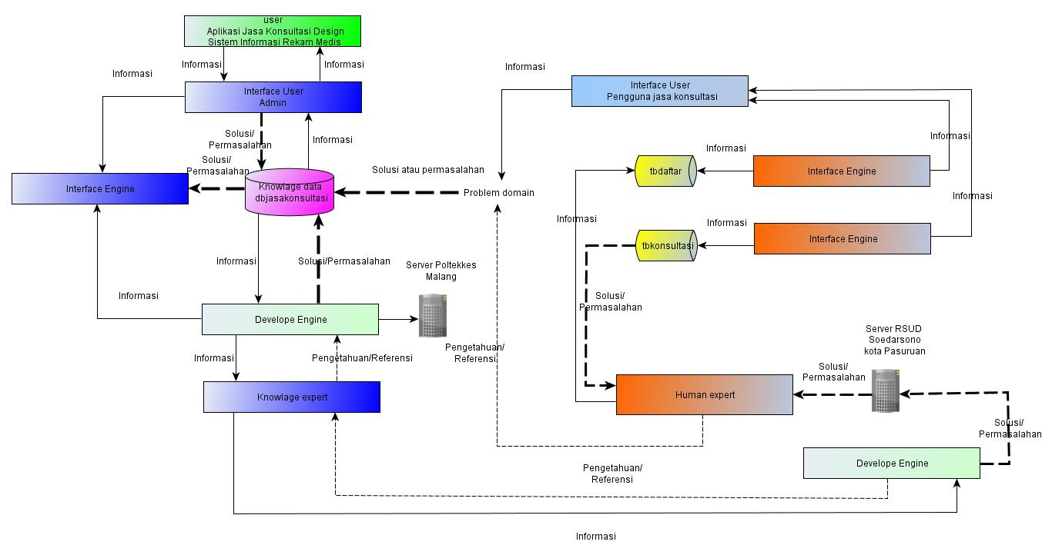

Gbr.3.3 Design Penelitian Metode sistem Pakar  
 Jasa Konsultasi Design Sistem Informasi Rekam medis

# Metode Pengumpulan Data

Adapun teknik untuk pengumpulan data adalah sebagai berikut :

1. Pengamatan *(Observasi)*

Yaitu metode pengumpulan data dengan cara mengadakan tinjauan secara langsung ke objek yang diteliti. Untuk mendapatkan data yang bersifat nyata dan meyakinkan maka penulis melakukan pengamatan langsung pada di institusi pendidikan, perusahaan di bidang informasi kesehatan, Rumah sakit dan Puskesmas melalui RS Soedarsono Pasuruan. Dengan menggunakan aplikasi web jasa konsultasi desing sitem informasi rekam medis.

***Tabel*** *(Observasi)*

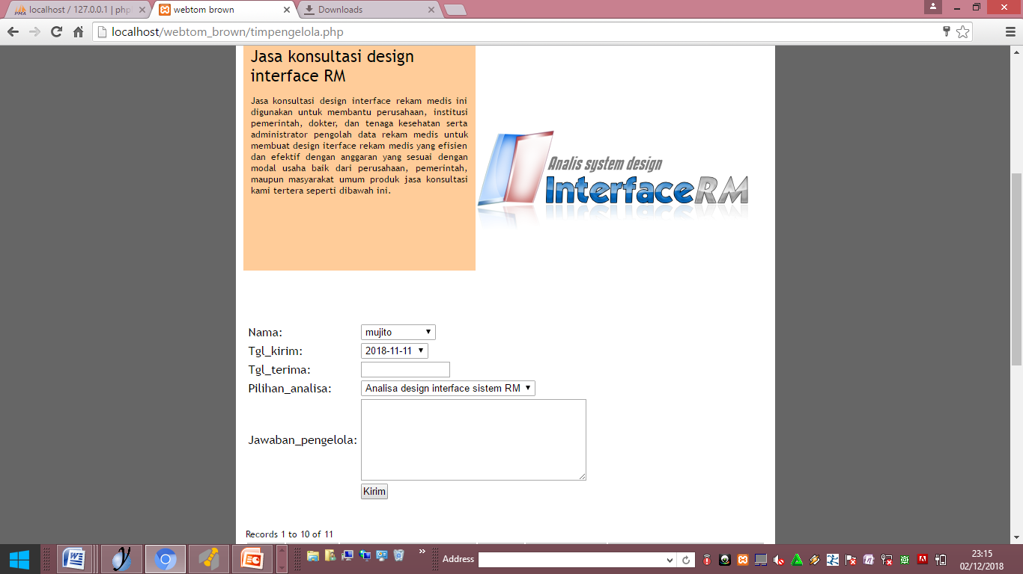gbr.3.2. Input data Jawaban Konsultasi

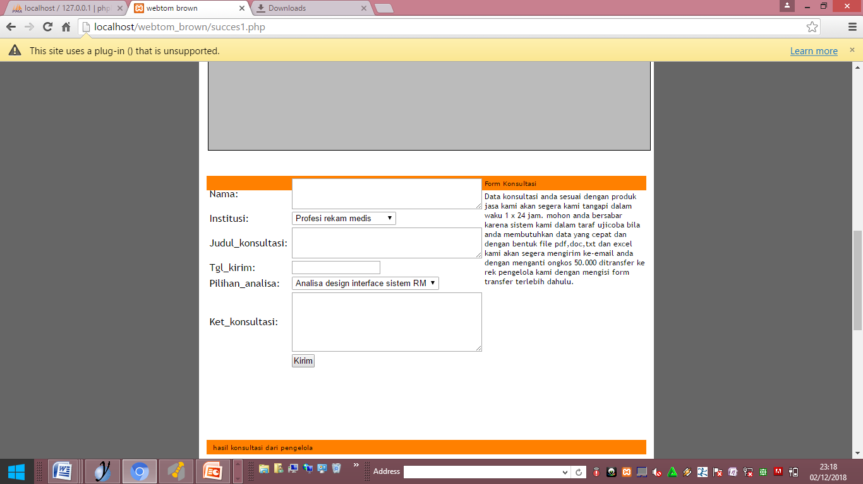

gbr.3.3. Input data Konsultasi

1. Studi Pustaka

untuk mendapatkan data-data yang bersifat teoritis maka penulis melakukan pengumpulan data dengan cara membaca dan mempelajari buku-buku, makalah ataupun referensi lain yang berhubungan dengan masalah yang dibahas.

# Metode Perancangan

Tahap-tahap yang dilakukan dalam metode perancangan ini menggunakan prosedur database life cycle (Indrajani, 2011:111)

1. *Database Planning* (Perencanaan Basis Data)

Merupakan aktivitas manajemen untuk menyelesaikan tahapan database life cycle secara efektif dan efisien. Perencanaan basis data mencakup cara pengumpulan data, format data, dokumentasi yang perlukan, cara membuat desain, dan implementasi.

2. *System Definition* (Definisi sistem)

Definisi sistem bertujuan untuk mendeskripsikan batasan dan ruang lingkup aplikasi basis data serta sudut pandang user yang utama.

3. *Requirement Collection and Analisis* (Analisi dan Pengumpulan Kebutuhan)

Merupakan proses mengumpulkan dan menganalisa informasi tentang organisasi yang akan didukung oleh aplikasi basis data dan menggunakan Informasi tersebut untuk mengindentifikasi kebutuhan user terhadap sistem yang baru.

4. *Database Design* (Desain Basis Data)

Desain basis data adalah proses membuat desain yang akan mendukung operasional dan tujuan perusahaan. Ada 3 fase untuk mendesain sistem basis data meliputi:

1. *Conceptual Database Design* yaitu proses pembentukan model yang berasal dariinformasi yang digunakan dalam perusahaan yang bersifat indefenden dari keseluruhan aspek fisik.
2. *Logical Database Design* yaitu proses pembetukan model yang berasal dari informasiyang digunakan dalam perusahaan yang berdasrkan model data tertentu
3. *Physical Database Design* yaitu proses yang menghasilkan deskripsi implemntasibasis data pada penyimpanan sekunder.

## Rancangan HIPO Perangkat Lunak

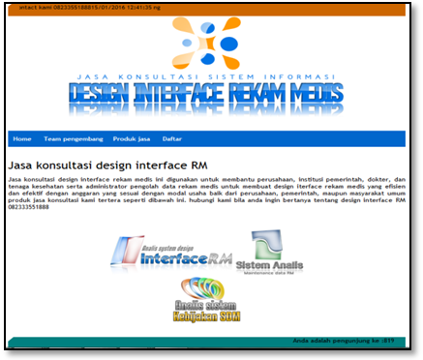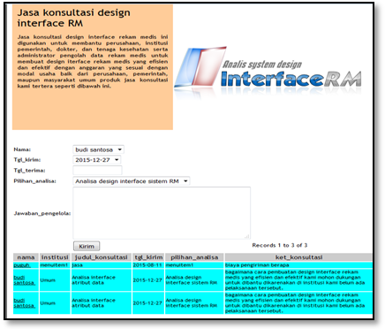

Gambar 4. Menu konten data informasi Gambar 5. Input data konsultasi

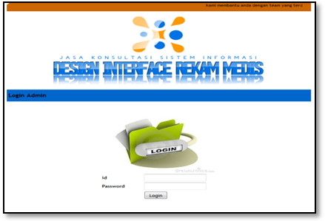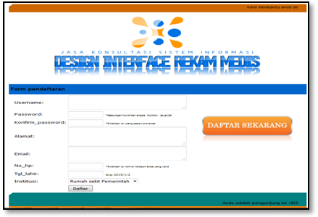

Gambar 6. Menu login Gambar 7. Menu Registrasi user/actor

1. Rencana Pengujian ETL (Exstrac Transfer Load data)

Pengujian Pembuatan Desing Interface data rekam medis Aplikasi web Jasa Konsultasri Rekam Medis berbasis web Hosting dengan menggunakan DWMX.8 di ID Hostinger. Dengan menggunakan data uji ETL sesuai dengan kebutuhan Aplikasi web jasa konsultasi. Contoh Pengujian selengkapnya terlihat pada tabel dibawah ini.

**Tabel 4.7.1 Contoh Rencana Pengujian ETL**

|  |  |  |
| --- | --- | --- |
| **Interface** | **Menu Uji** | **Detail Pengujian** |
|  | Tabel Konsultasi, Tabel jawaban_pengelola | Verifikasi Tabel Konsultasi, Tabel Jawaban_pengelola |
|  | View Input Tabel1, View Input Tabel2 | Tabel input 1 ---🡪 output, Tabel 2 --🡪 output |
|  | Tabel ETL | View Tabel Input 1 dan View Tabel Input 2 |
|  | View laporan Tabel jawaban_pengelola | Detail atribut Tabel jawaban_pengelola |
|  | View Laporan Tabel Konsultasi | Detail atribut Tabel Konsultasi |

**Tabel 4.7.2. Pengujian ETL (***Exstrac Transfer Load Data*)

|  |  |  |
| --- | --- | --- |
| **Interface** | **Menu Uji** | **Detail Pengujian** |
| Mysql | Username;Password  Host;Localhost  Dbname | Admin  Jawaban Pengelola; Login; Penadmin; Pendaftaran; Tabel konsultasi; Transfer |
| Join | Tabel konsultasi | Tabel konsultasi |
| Msexcel | File;dataDirection  Offset;firstFieldPossition  lastFieldPossition; firtsFieldName | Tabel konsultasi |

**BAB IV**

**ANALISA DAN PERANCANGAN SISTEM**

**4.1 Permulaan Sistem**

**4.1.1 Gambaran umum Cara Kerja Aplikasi Web**

Aplikasi Web merupakan gabungan dari halaman Web statis dan dinamis. Halaman Web statis, seperti telah Anda ketahui adalah halaman Web biasa yang tidak pernah mengalami perubahan. Server Web mengirimkan halaman Web statis seperti apa adanya tanpa melakukan perubahan sedikit pun pada isinya. Sebalikanya, pada halaman Web dinamis, server Web melakukan perubahan terlebih dahulu sesuai dengan permintaan pengunjung sebelum mengirimkan ke browser.

Server Web mengenali halaman Web dari ekstensi file halaman tersebut. Tidak seperti halaman statis yang mempunyai ekstensi file .html atau .htm, suatu halaman Web dinamis yang berbasiskan server memiliki suatu ekstensi khusus, seperti .asp, .php, .cgi, dan lain-lain. Ekstensi file ini berbeda-beda bergantung pada teknologi server aplikasi yang digunakan.

Sewaktu menerima permintaan halaman Web dinamis berbasiskan server, server Web membaca kode-kode dinamis dari halaman tersebut dan mengirimkan kepada server aplikasi. Server aplikasi memproses kode-kode ini dan menerjemahkannya menjadi suatu halaman statis yang kemudian dikirimkan ke browser oleh server Web.

Jika aplikasi halaman Web mengandung referensi ke suatu database, server aplikasi akan meminta data-data yang diperlukan tersebut dari server database. Dalam dunia database, permintaan data ini disebut sebagai query. Sayangnya server aplikasi tidak bisa membaca langsung data dalam server database ini, untuk itu dalam server Web perlu ada suatu driver database yang berfungsi sebagai penghubung antara server aplikasi dan server database. Setelah server database mengetahui data-data yang diinginkan server aplikasi, server database akan mengirimkan data yang dikelompokan dalam recordset ini ke server aplikasi melalui perantaraan driver database. Kemudian server Web mengirimkan hasil dari server aplikasi ini ke browser Web.

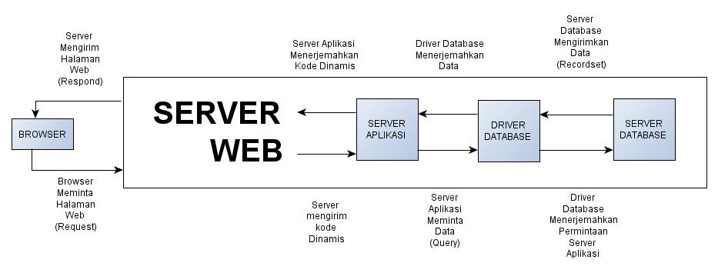

Gambar 4.1 Diagram Proses Aplikasi Web

Dari diagram alur kerja halaman aplikasi Web yang diberikan, berikut ini perangkat lunak yang diperlukan untuk membuat halaman aplikasi Web jasa konsultasi design interface rekam medis :

1. **Server Web** berfungsi mengolah permintaan browser Web dan mengirimkan kode-kode dinamis ke server aplikasi.
2. **Server Aplikasi** berfungsi menerjemahkan kode-kode dinamis menjadi kode-kode statis HTML
3. **Server Database** berfungsi mengolah data-data yang diminta oleh server aplikasi
4. **Driver Database** berfungsi menerjemahkan permintaan server aplikasi ke server database.
   * 1. **Geografi Server *Id Hostinger***

Paket Hosting: Gratis    
Web Address: [jasakonsultasirm.16mb.com](http://jasakonsultasirm.16mb.com/)    
IP Address: 31.220.16.155    
**Rincian**  
Kunjungi member area di [https://cpanel.idhostinger.com](http://mailer.hostinger.io/c/24205408/11f76c8290694796cbfa2345efc515c7?l=https%3A%2F%2Fcpanel.idhostinger.com) dan lihat bagian Hosting Accounts untuk mendapatkan seluruh informasi mengenai Akun Anda termasuk username dan password untuk FTP. Pastikan Anda juga mengecek DNS information agar domain Anda dapat segera digunakan.    
**CATATAN:** Jika ingin memesan hosting untuk bisnis atau website penting lain, Anda tidak perlu khawatir. Anda dapat melakukan upgrade ke paket Premium atau Bisnis. Dukungan non-stop 24/7/365, nama domain .com GRATIS, dan fitur Web Hosting Premium akan tersedia untuk Anda.

**4.1.3 Demografi Id Hostinger**

**4.1.3.1 Jenis Layanan Id Hostinger**

Id Hostinger merupakan hosting gratis yang memiliki fasilitas yang meliputi layanan Id Hostinger :

|  |  |  |
| --- | --- | --- |
| **No** | **Jenis Layanan** | **Keterangan** |
| 1. | Akun | Akun memiliki fasilitas Detail, memulai, Upgrade, dan Ubah Password |
| 2. | Email | Akun Email, Webmail, Emailforwarder, Edit Mx Record, Pengaturan Layanan Email |
| 3. | Domain | Subdomain, Tambah Domain, Pengalihan |
| 4. | Website | Analisis Website, Autoinstaller dan Import Website |
| 5. | File | File manager, Backup, Akses FTP dan Akun FTP |
| 6. | Database | Database Mysql, PHPmyadmin, dan Import database |

**4.1.3.2 Distribusi data dari layanan File data**

gbr.4.1 Distribusi data dari Layanan File data

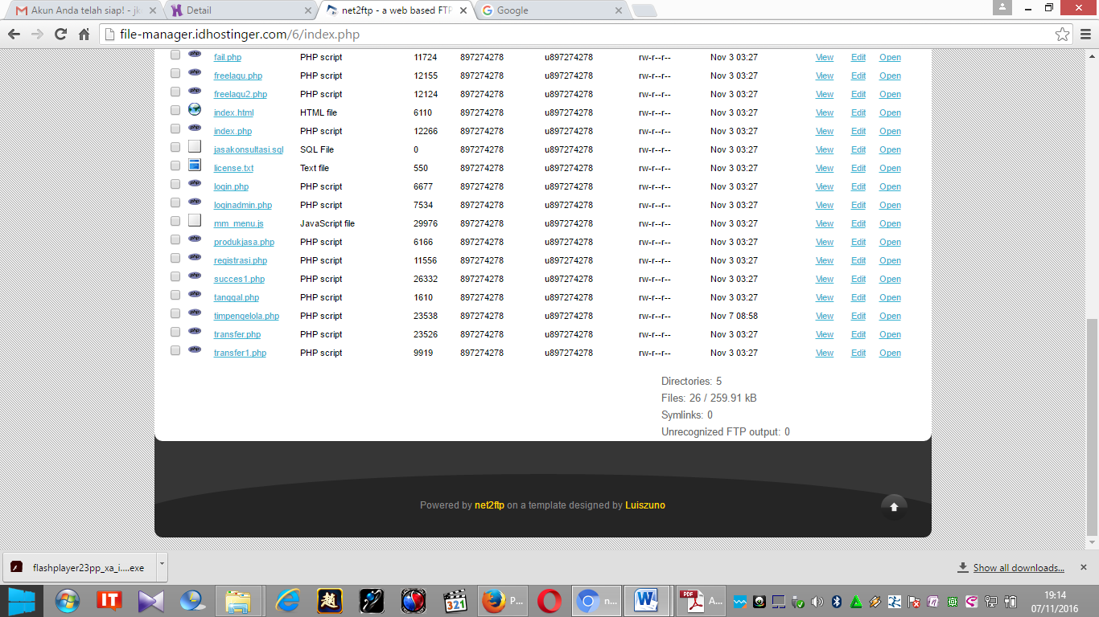

Sumber data : <http://file-manager.idhostinger.com/6/index.php>**4.1.3.2 Distribusi data connections**

gbr.4.2 Distribusi data connections

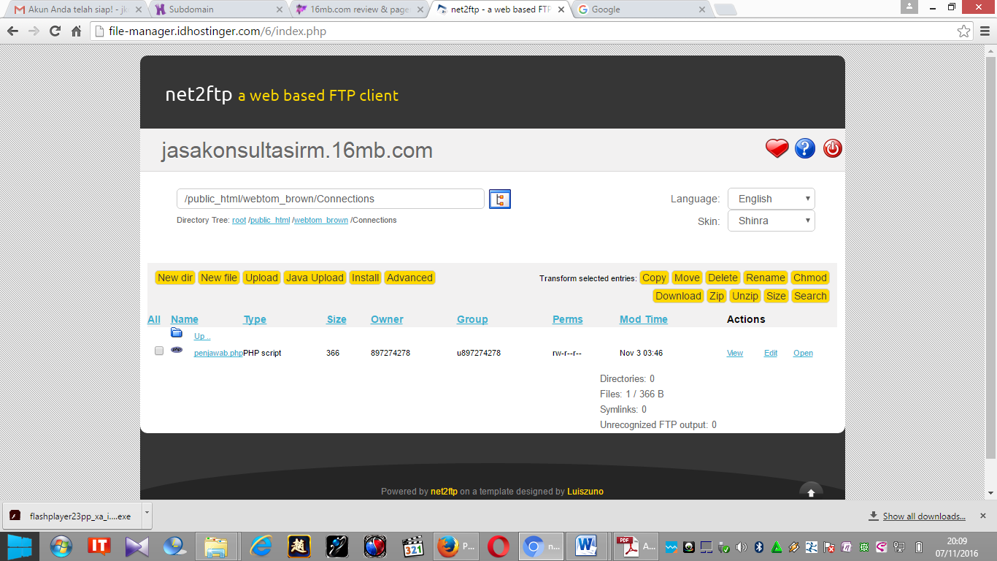

Sumber data : <http://file-manager.idhostinger.com/6/index.php>

<?php

# FileName="Connection_php_mysql.htm"

# Type="MYSQL"

# HTTP="true"

$hostname_penjawab = "mysql.idhostinger.com";

$database_penjawab = "u897274278_jasa";

$username_penjawab = "u897274278_jasa";

$password_penjawab = "123456";

$penjawab = mysql_pconnect($hostname_penjawab, $username_penjawab, $password_penjawab) or trigger_error(mysql_error(),E_USER_ERROR);

?>

Dari gambar tersebut didapat 1 file data connections dengan 9 source code yang digunakan untuk untuk memindah file data dari localhost ke server IdHostinger.

**4.1.4 Visi dan Misi Idhostinger**

1. Visi

Memberikan layanan Web hosting secara unlimited dengan menggunakan 2 produk pilihan Premium Unlimited dan Bisnis Unlimited.

2. Misi

### Web Hosting Premium Unlimited

Nikmati layanan web [hosting murah](https://www.niagahoster.co.id/hosting-murah) unlimited, tanpa batasan disk space dan bandwidth, dengan fasilitas domain .com gratis yang semakin menghemat budget Anda! Layanan web hosting terbaik yang optimal untuk WordPress, Joomla, Drupal, dan website PHP Anda. Kami memberikan Anda resource CPU hingga 5x (dari hosting gratis) dengan server yang lebih cepat, powerful dan tanpa batasan jumlah website. Bebas resiko dengan fitur backup otomatis mingguan dan garansi 30 hari uang kembali tanpa syarat!

### Web Hosting Bisnis Unlimited

Web Hosting Bisnis kami direkomendasikan untuk perusahaan atau Anda yang memiliki website super sibuk. Layanan Hosting Bisnis menghadirkan semua fitur web hosting terbaik lengkap dengan fitur e-commerce seperti[sertifikat SSL](https://www.niagahoster.co.id/ssl-murah) untuk keamanan transaksi, database InnoDB dan akses SSH tanpa batas. Dengan layanan Hosting Bisnis, dapatkan resource CPU hingga 20x (dari hosting gratis) dengan garansi uptime 99,9% dan garansi 60 hari uang kembali. Online-kan website bisnis Anda dengan biaya terjangkau.

* + 1. **Alur sistem Upload data dari localhost ke server Id Hostinger**

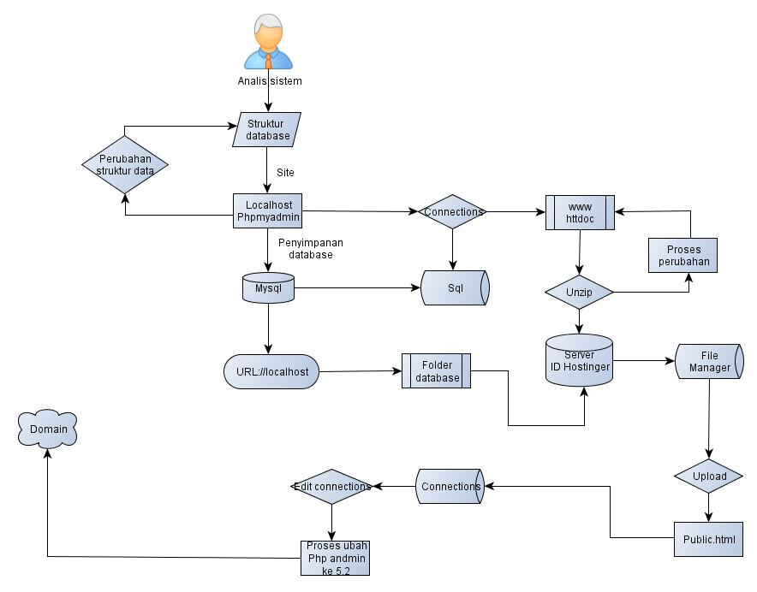

Gambar 4.3. Alur sistem Upload data

* 1. **Analis sistem**

Penguraian sistem secara utuh yang meliputi komponen hardware, software, brainware, logikal desig, dan sistem telekomunikasi data sangat berkaitan dalam membuat sistem jasa konsultasi rekam medis berbasis web ini. dengan tujuan untuk mengetahui sejauh mana masalah – masalah yang dihadapi ketika sistem ini digunakan oleh user dalam berkonsultasi untuk memberikan data yang diinginkan dan sejauh mana tim pengelola dapat memberikan masukan kepada user atau pihak pengguna jasa konsultasi rekam medis berbasis web.

Tahap analis sistem ini sangat penting digunakan untuk mengevaluasi hambatan-hambatan sistem web yang berjalan meliputi kelayakan sistem sourcode dan connections database dalam bentuk struktur data, yang meliputi class tabel, normalisasi data, dan dimensi tabel data dan tabel fakta data ketika data diolah dalam bentuk ETL data.

**4.2.1 Analisa masalah**

Srtuktur data merupakan hal terpenting dalam pembuatan database dan perancangan konseptual design, logikal design dan general design yang merupakan satu kesatuan yang tidak bisa ditinggalkan karena merupakan satu kesatuan yang utuh dalam pelaksanaan kegiatannya. Sehingga user / bagian analis sistem dalam merancang struktur database mengetahui secara prosedural dan non prosedural dalam membuat sistem informasi data pengelolaan rekam medis.

Sistem aplikasi pengunaan data rekam medis saat ini banyak menggunakan open source yang pada dasarnya hanya untuk sifat promosi ke user tapi tidak memberikan solusi kepada user bagaimana membuat design interface data secara baik dan benar sesuai dengan standart sistem informasi yang digunakan. Hal inilah yang mendorong penulis untuk membuat Design interface jasa konsultasi rekam medis menggunakan server Idhostinger yang merupakan server opensource dengan memiliki kualitas bagus dengan uji coba database sampai 60 bln.

Sehingga dalam mengevaluasi hasi sistem yang berjalan di server Idhostinger dapat, dipantau secara menyeluruh dari design interface perangkat keras dan lunak sesauai dengan Flowschametik diagram.

**4.2.2 Analisa Sistem Berjalan**

Setelah diadakan pengamatan terhadapa sistem design interface jasa konsultasi rekam medis di localhost dan diserver Id hostinger maka didapat prosedure penggunaan database secara localhost dengan menggunakan PHPMyadmin dan Server Id hostingen dengan PHPMyadmin secara online. Prosedure tersebut diantarannya sebagai berikut :

1. Prosedure pembuatan localhost
2. Struktur database design interface jasa rekam medis
3. Prosedure pembuatan Domain di server Idhostinger

**4.2.2.1 Prosedure Pembuatan Localhost**

Berikut ini merupakan penjelasan pembuatan (flowmap) Prosedure Pembuatan localhost di DWMX.8

1. Pembuatan folder data di www/httdoc
2. Pendefinisan site
3. Pembuatan siste definision
4. Pemilihan server teknologi
5. Penyimpanan data
6. Test URL
7. Laporan informasi penyimpanan data di localhost

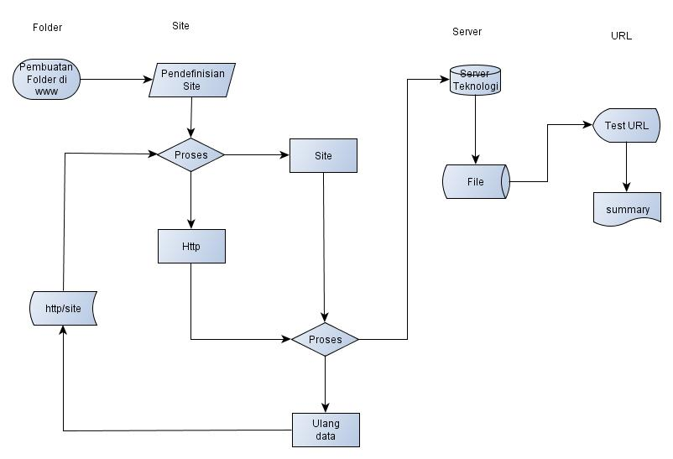

Gambar 4.4. Flowmap Prosedure pembuatan localhost

**4.2.2.2 Struktur database Jasakonsultasi Rekam medis**

Berikut ini merupakan penjelasan pembuatan (Struktur database Jasakonsultasi Rekam medis).

1. Pembuatan tabel_penadmin
2. Tabel_admin
3. Tabel_Jawaban_Pengelola
4. Tabel_konsultasi
5. Tabel_login
6. Tabel_pendaftaran
7. Tabel_transfer
8. Tabel_admin 1:N Tabel_Penadmin
9. Tabel_jawaban_pengelola 1:N Tabel_admin 1:N Tabel_konsultasi
10. Tabel_konsultasi 1:N Tabel_pendaftaran 1:N Tabel_login

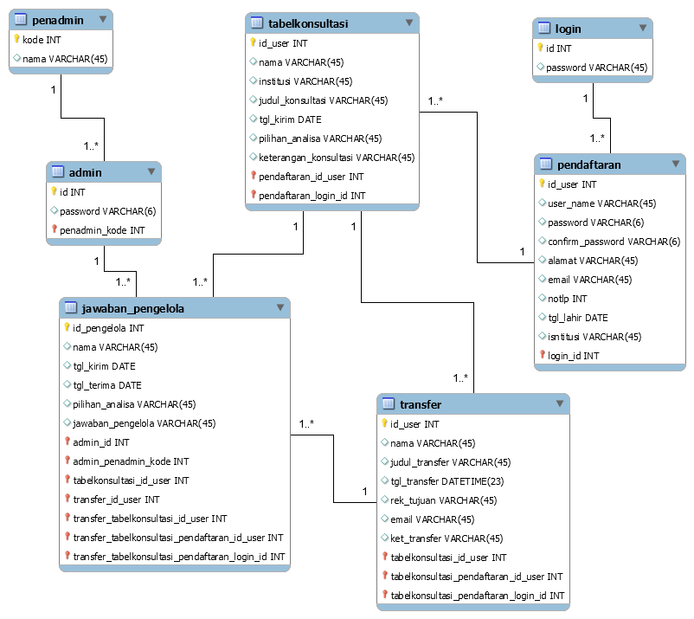

Gambar 4.5. Class diagaram struktur database jasa konsultasi

**4.2.2.3 Prosedure Pembuatan Domain di server Idhostinger**

Berikut ini merupakan penjelasan pembuatan (Domain) Prosedure Pembuatan Domain di IdHostinger.

1. Pembuatan folder data di www/httdoc
2. Pendefinisan site
3. Pembuatan siste definision
4. Pemilihan server teknologi
5. Penyimpanan data
6. Test URL
7. Laporan informasi penyimpanan data di localhost
8. Unzip
9. Upload data di File Manager
10. Public.Html
11. Update Connections
12. Proses ubah PHPmyadmin ke 5.2
13. Test URL://Domail



Gambar 4.6. Flowmap Prosedure pembuatan Domain di IdHostinger

* 1. **Analisa Kebutuhan Fungsional**

**4.3.1 Analiasa Jaringan**

Analisa Flow Scekamatik jaringan komputer dimaksudkan untuk memudahkan dalam pengambaran penggunaan Aplikasi webdatabase Jasakonsultasi Rekam medis di Server IdHostinger.

Berdasarkan Analisa Flow Scematik jaringan komputer di server IdHostinger penulis menggunakan Flow Schematik jaringan komputer Wifi dan Star dalam simulasi data terkirim dalam bentuk paket data FTP (File Transfer Protokol).

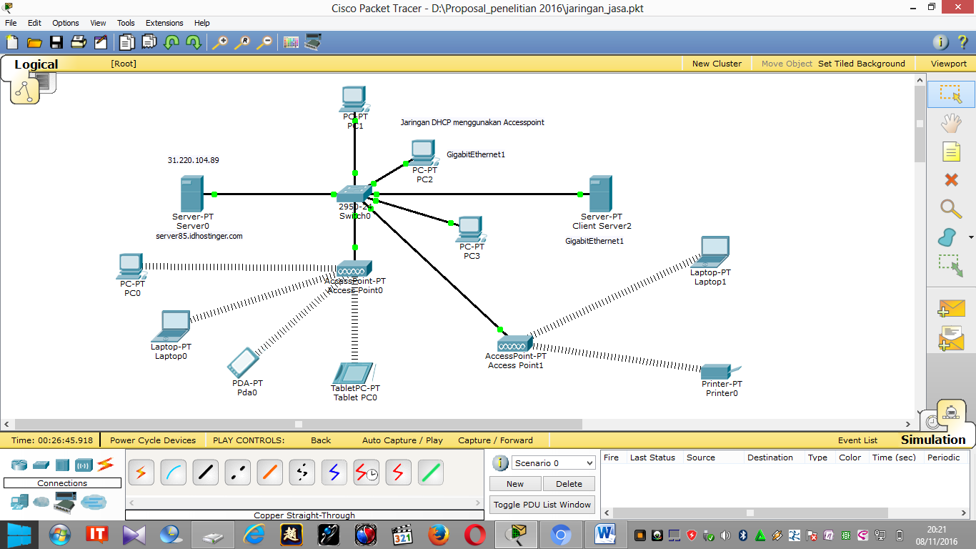  
 Gambar 4.7. Jaringan DHCP menggunakan Accesspoint

Analisa Tabel Jairngan DHCP

|  |  |  |  |
| --- | --- | --- | --- |
| **Interface** | **IP** | **Port** | **Protokol** |
| Server-PT | 31.220.104.89 | FastEthernet(0) | FTP |
| Swicht(0) | - | FastEthernet(0) | - |
| Client Server | 31.0.0.100 | GigaEthernet1 | FTP |
| PC | 31.0.0.95 | FastEthernet(0) | FTP |
| Accesspoint | - | FastEthernet(0) | - |

**4.3.2 Analiasa Perangkat Lunak (Software)**

Perangkat lunak (Software) lebih menekankan kepada aspek pemanfaatan perangkat lunak yang dimilki dalam pembuatan design interface Aplikasi Web Jasa Konsultasi Rekam medis.

Tabel 4.4. Perangkat lunak yang dimiliki

|  |  |
| --- | --- |
| **No** | **Perangkat Lunak** |
| 1. | Sistem Operasi Windows 8 |
| 2. | Microsof Office 2010 |

Untuk mendukung pembuatan design interface Aplikasi Web Jasa Konsultasi Rekam medis yang akan dibuat maka dibutuhkan beberapa perangkat lunak di localhost dan dan server IdHostinger, antara lain :

Tabel 4.5. Perangkat lunak yang dimiliki

|  |  |  |
| --- | --- | --- |
| **No** | **Fungsi** | **Perangkat Lunak** |
| 1. | Localhost | Sistem Operasi Windows 8 |
| Microsof Office 2010 |
| Dwmx.8 |
| Mysql.Workbench |
| Dbdesigner4 |
| PHPMyadmin 5.2 |
| Ciscotraser |
| Aplikasi ETL |
| UML design sistem |
| 2. | Server IdHostinger | E-mail |
| Domain |
| Connections |
| File Manager |
| Mysql |
| Phpmyadmin |

**4.3.3 Analiasa Perangkat Keras (Hardware)**

Perangkat keras (Hardware) lebih menekankan kepada aspek pemanfaatan perangkat keras yang dimilki dalam pembuatan design interface Aplikasi Web Jasa Konsultasi Rekam medis.

Tabel 4.6. Perangkat Keras yang dimiliki

|  |  |  |
| --- | --- | --- |
| **No** | **Perangkat Keras** | **Jenis Ukuran** |
| 1. | Prosesor | Cori3 |
| 2. | Harddisk | 3 GB |
| 3. | Memory | 1 GB |
| 4. | VGA | 1 GB |
| 5. | Monitor | 14” |
| 6. | Keyboard | PS/2 |
| 7. | Mouse | PS2 |
| 8. | Printer | Cannon i5320 |

Spesifikasi perangkat keras tersebut sudah mendukung dalam pembuatan Design interface Jasa Konsultasi Rekam Medis.

**4.3.4 Analiasa Pakar**

Analisa pakar dimaksudkan untuk mengetahui sejauh mana Aplikasi design interface jasa konsultasi rekam medis. Terhadap actor dilihat secara sistem informasi dengan menggunakan interface struktur database dan input data yang digunakan untuk penyimpanan data ke DBMS.

Analisa pakar yang akan menggunakan Aplikasi design interface jasa konsultasi rekam medis. Meliputi : Team Pakar, DBA, dan Petugas Rekam medis.

Tabel 4.7. Pengguna Perangkat Lunak

|  |  |  |
| --- | --- | --- |
| **Bagian** | **Klasifikasi** | **Hak Akses** |
| Pakar | * Mempunyai dasar dibidang komputer * Dapat Mengoperasikan SO Windows * Dapat mengoperasikan Perangkat lunak (Internet) * Dapat mengolah data dalam bentuk methoda resource data | * Read * Input |
| DBA | * Mempunyai dasar dibidang komputer * Dapat Mengoperasikan SO Windows * Dapat mengoperasikan Perangkat lunak (DBMS) * Dapat mengolah data dalam bentuk methoda resource datawherehouse | * Read * Input * Update * Delet |
| Kepala Rekam Medis | * Mempunyai dasar dibidang komputer * Dapat Mengoperasikan SO Windows * Dapat mengoperasikan Perangkat lunak (internet) * Dapat mengolah data dalam bentuk methoda resource datawherehouse ETL | * Read * Input * Login |

* 1. **Desain Sistem**

Pada tahap ini design dibuat dengan menggunakan diagram sistem dalam bentuk HIPO untuk mengambarkan bagian-bagian sistem yang tersetrukur dengan keterkaitan hubungan dalam masing-masing sistem informasi yang digunakan.

**4.4.1 Desain Sistem HIPO (Hirarki Input Output)**

HIPO telah dirancang dan dikembangkan secara khusus untuk menggambarkan suatu struktur bertingkat guna memahami fungsi-fungsi dari modul-modul suatu sistem, dan HIPO juga dirancang untuk menggambarkan modul-modul yang harus diselesaikan oleh pemrogram. HIPO tidak dipakai untuk menunjukkan instruksi-instruksi program yang akan digunakan, disamping itu HIPO menyediakan penjelasan yang lengkap dari input yang akan digunakan, proses yang akan dilakukan serta output yang diinginkan



Tabel 4.1 View tabel of contents Web jasa konsultasi Design  
Sistem Informasi Rekam Medis

**4.5 Desain Basis data**

**4.5.1 ERD**

ERD (Entitas Relasi Diagram) dari Aplikasi web database Jasa Konsultasi rekam medis, menggambarkan Entitas Relasi dari masing-masing diagram yang meliputi class diagram dan relasi entiti dalam bentuk diagram entiti dan diagram class untuk mengambarkan struktu database dari Aplikasi web database Jasa Konsultasi rekam medis. Berikut gambar diagram yang memiliki relasi dan atribut dari masing-masing class diagram :



Gambar 4.9. EER yang memiliki relasions saling keterkaitan

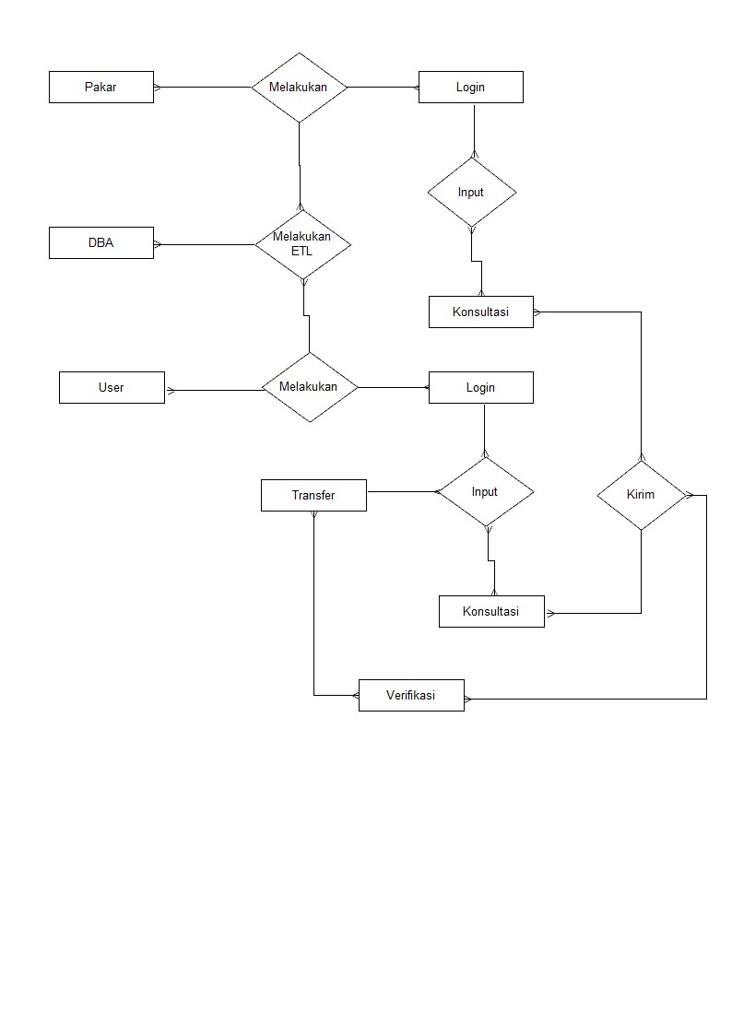

Gambar 4.10. ERD dari semua entitas

**4.5.2 Struktur Tabel**

1. Tabel : kode, nama

PK : kode

Fungsi : Login_admin

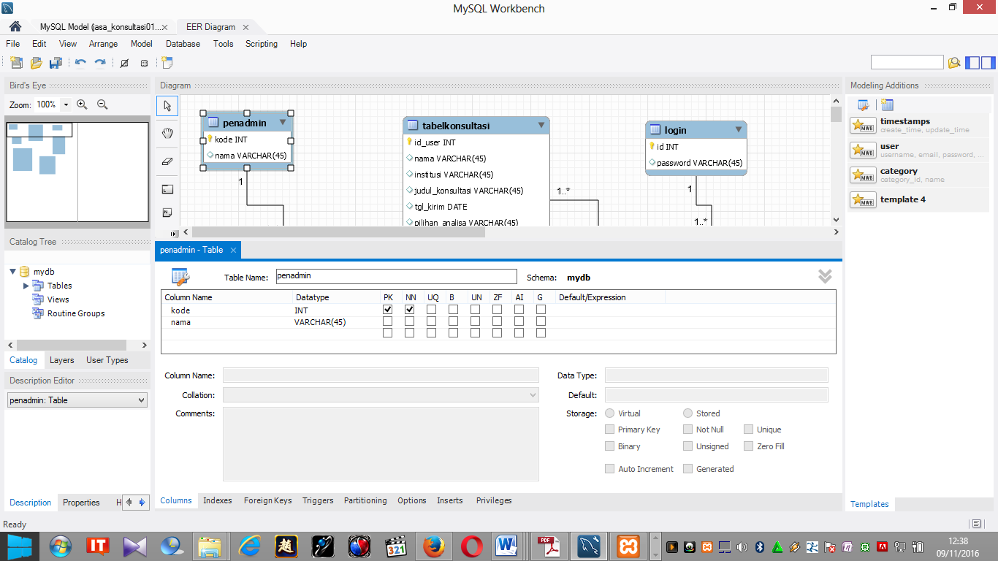

2. Tabel : id, password, penadmin_kode

PK : id

Fungsi : registrasi_pakar

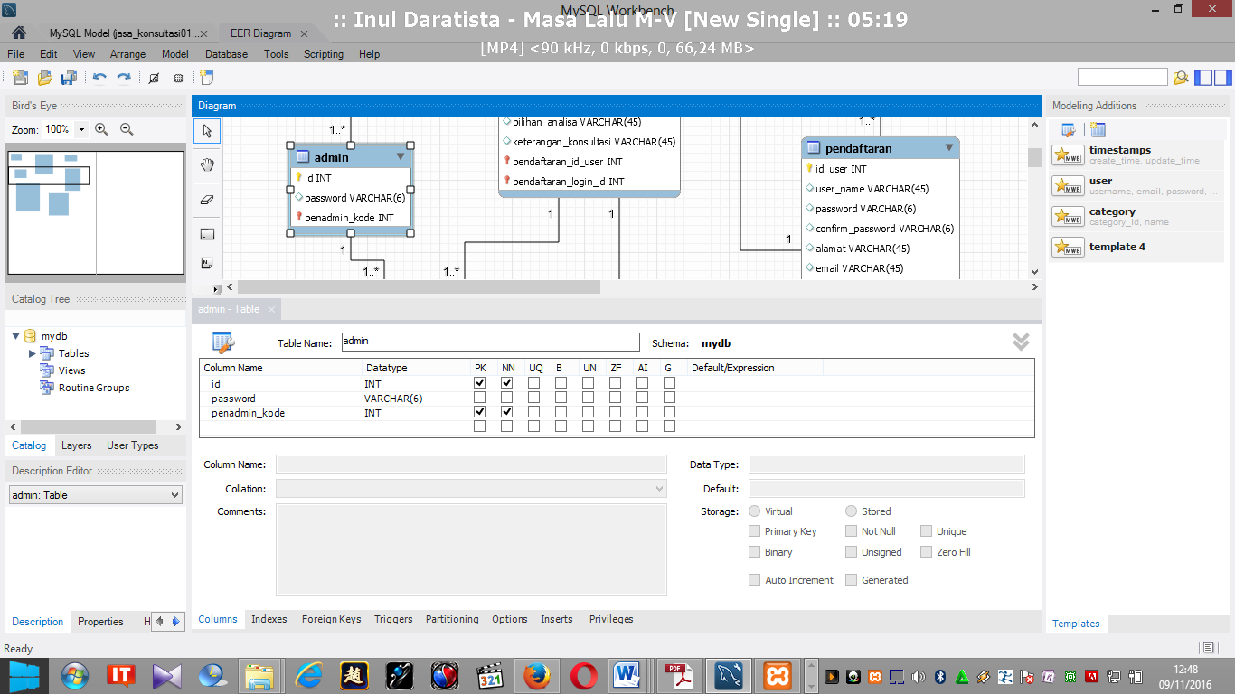

3. Tabel : id_pengelola, nama, tgl_kirim, tgl_terima

PK : id_pengelola

Fungsi : jawab_konsultasi

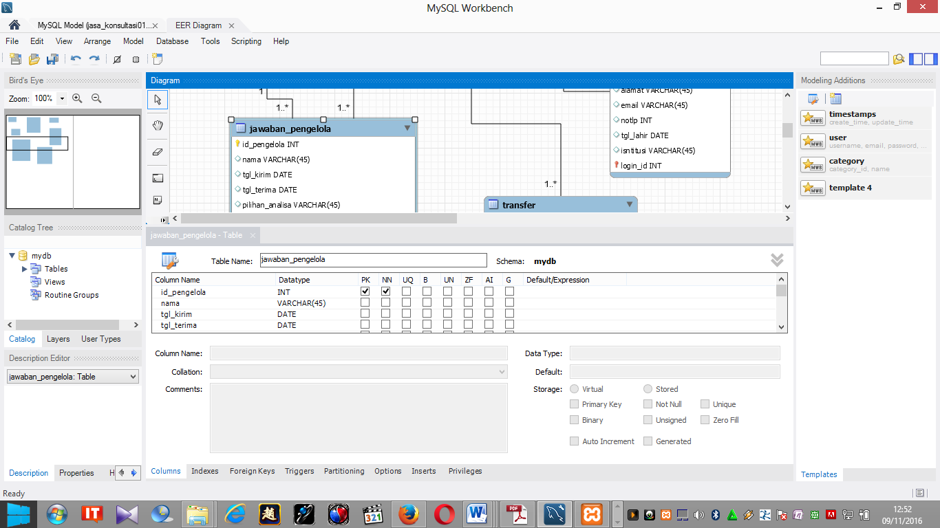

1. Tabel : id, password

PK : id

Fungsi : login_user

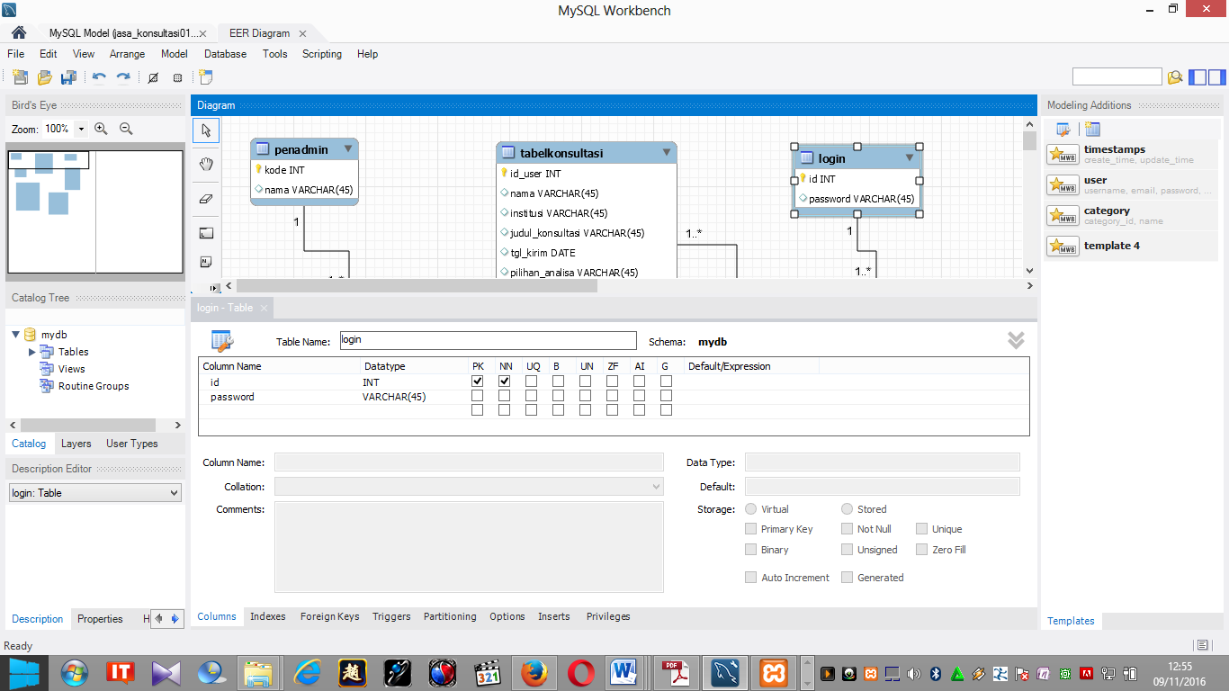

5. Tabel : id_user, user_name, password, confirm_password, alamat, email,

PK : id_user

Fungsi : Pendaftaran

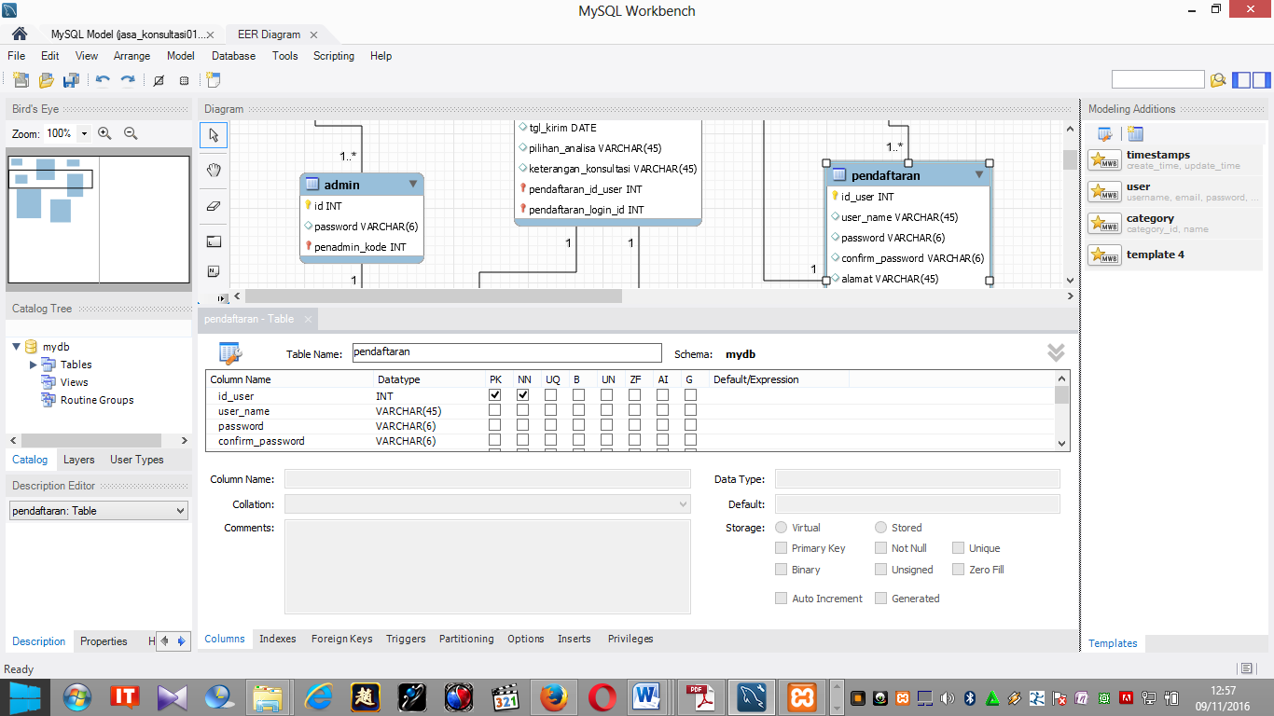

6. Tabel : id_user, nama, institusi, judul_konsultasi, tgl_kirim, pilihan_analisa

PK : id_user

Fungsi : konsultasi_user

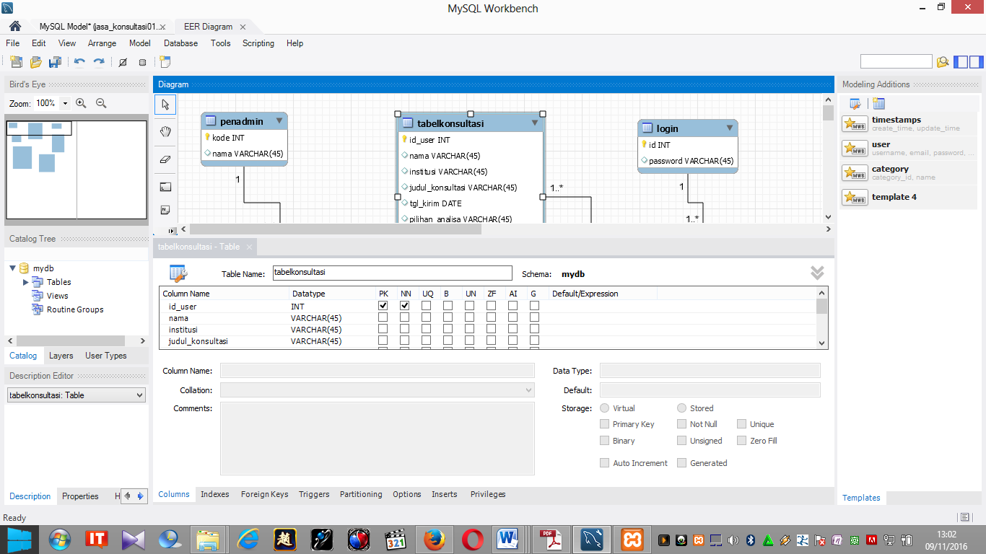

7. Tabel : id_user, nama, judul_transfer, tgl_transfer, rek_tujuan, email

PK : id_user

Fungsi : transfer

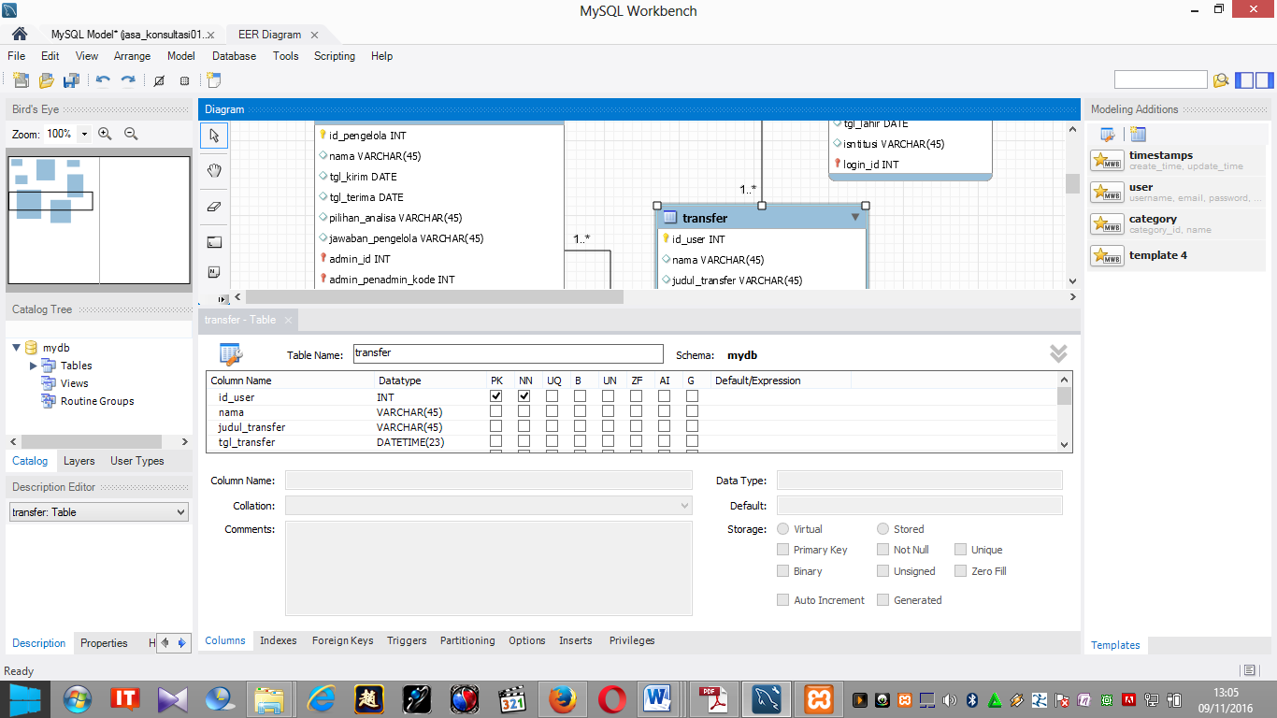

**4.5.3 Perancangan Interface**

Perancangan interface atau perangan antarmuka merupakan pengembangan penting dari sebuah sistem, karena interface berhungan langsung dengan user. Oleh karena itu perancangan interface yang baik dan sesuai dengan estetika akan memudahkan user berinteraksi dengan sistem yang akan dikembangkan. Perancangan interface Aplikasi web design struktur data jasa konsutasi Rekam Medis diantaranya adalah :

****gbr.3.2. Input data Jawaban Konsultasi



gbr.3.3. Input data Konsultasi

**4.6 Implementasi dan Pengujian**

Pada tahapan ini akan dilakukan pengujian Implementasi dan pengujian terhadap Aplikasi design struktur database Jasa konsultasi Rekam Medis. Tahapan ini akan merealisasikan hasil perancangan kedalam bahasa pemrograman PHPmyadmin di localhost sesuai dengan design interface jasa konsultasi rekam medis. Dan implementasi hasil <URL://localhost> di jalankan utuk mengetahui hasil connections yang berjalan di localhost dengan menggunakan Server Xampp.

Hasil implementasi data di localhost kemudian dikofigurasi ke dalam server Idhostinger dengan menggunakan ControlPanel Idhostinger dengan mengkonfigurasi connections ke dalam server. Dan mengaploud data di localhost ke dalam server dalam bentuk sql.

Untuk menghasilkan implementasi sistem yang sesuai dengan kebutuhan data ketikan digunakan user maka struktur data yang sudah diaploud ditabase di ETL datanya ke exel dengan menggunakan Aplikasi Apatar_v1.12.23. yang di ukur dengan metode PDM terhadap konsultasi yang diberikan oleh Pihak RSUD Soedarsono Kota Pasuruan.

**4.6.1 Implementasi**

Seperti yang sudah dijelaskan di bab I dan III, bahwa dalam pembuatan aplikasi Design struktur database jasa konsultasi rekam medis penulis menggunakan XAMPP sebagai server di localhost dengan menggunakan bahasa pemrograman MsqlPHPmyadmin. Adalah aplikasi yang dibuat dengan terintegrasi dengan database Mysql. Di server Idhostinger.

**4.6.2 Pengujian**

Pengujian dilakukan dengan metode PDM. Dan Pengujian jawaban konsultasi pembuatan design sistem informasi rekam medis, kegiatan dan peristiwa pada PDM ditulis dalam node segi empat. Dalam PDM kotak tersebut menandai suatu kegiatan, dengan demikian harus dicantumkan identitas kegiatan dan kurun waktunya. Adapun *peristiwa* merupakan ujung-ujung kegiatan. Setiap node mempunyai dua peristiwa yaitu peristiwa awal dan akhir. Ruangan dalam node dibagi menjadi kompartemen- kompartemen kecil yang berisi keterangan spesifik dari kegiatan dan peristiwa yang bersangkutan dan dinamakan *atribut*. Beberapa atribut yang sering dicantumkan diantaranya adalah kurun waktu kegiatan (D), identifikasi kegiatan (nomor dan nama), mulai dan selesainya kegiatan (ES, LS, EF, LF dan lain-lain).

Kadang-kadang di dalam kotak node dibuat kolom kecil sebagai tempat mencantumkan tanda persen (%) penyelesaian pekerjaan. Kolom ini akan membantu mempermudah mengamati dan memonitor progres pelaksanaan kegiatan.

|  |  |  |  |
| --- | --- | --- | --- |
| Nomor Urut | | | |
| ES  LS | Nama Kegiatan  Tanggal | Kurun Waktu (D)  Tanggal | EF  LF |

**Gambar 12.1: Denah yang lazim pada node PDM**

Dan computer dua sebagai client pengolah data yang diambil dari server dengan menggunakan metode OLAP (Online Analisa Program) dan ETLP Ectrax Load Transfer Program).

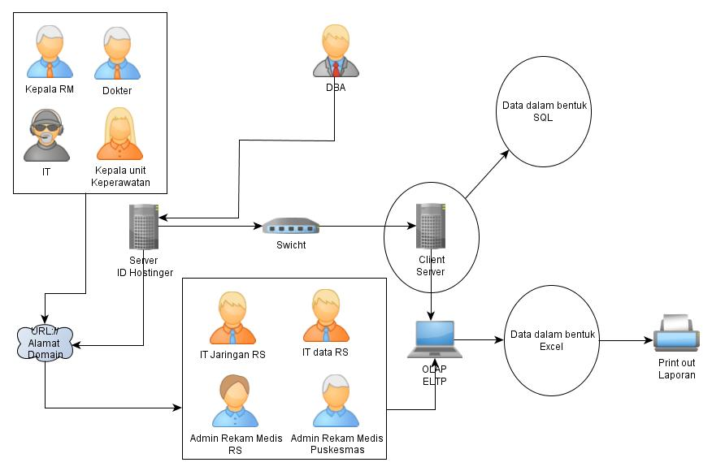

Gbr.4.13. Skema Pengujian

Tabel.4.13. Perangkat Lunak yang dibutuhkan

|  |  |
| --- | --- |
| **Perangkat Lunak Server** | **Perangkat Lunak Client** |
| 1. Sistem Operasi Windows 8 2. Apache 2.x 3. PHP Version 5.x 4. MSQL 5.x 5. XAMPP 6. Phpmyadmin 3.1.1 7. Web browser(Mozila Firefox) | 1. Sistem Operasi Windows 8 2. Web browser (Mozila Firefox) 3. Dreamweaver MX.8 4. Msql Workbench 5. Dbdesigner4 6. SQLyougEnterprise 7. Aplikasi ETL (Apatar_V1.12.23) |

**4.6.2.1 Rencana Pengujian**

Pengujian Pembuatan Desing Interface data rekam medis Aplikasi web Jasa Konsultasri Rekam Medis berbasis web Hosting dengan menggunakan DWMX.8 di ID Hostinger. Dengan menggunakan metode uji PDM sesuai dengan kebutuhan Aplikasi web jasa konsultasi. Contoh Pengujian selengkapnya terlihat pada tabel dibawah ini.

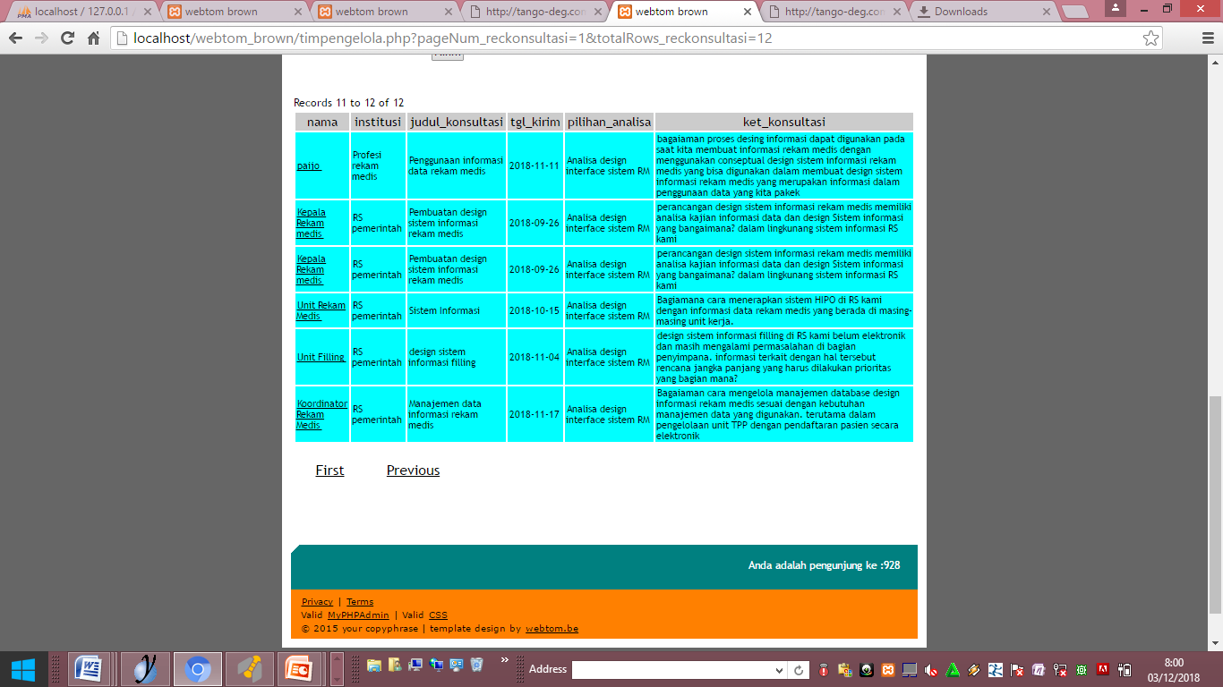Tabel 4.6.1. Rencana Pengujian Konsultasi

**4.6.2.2 Kasus dan hasil Pengujian**

Berdasarkan tabel pengujian tersebut, maka dapat dilakukan pengujian sebagai berikut : 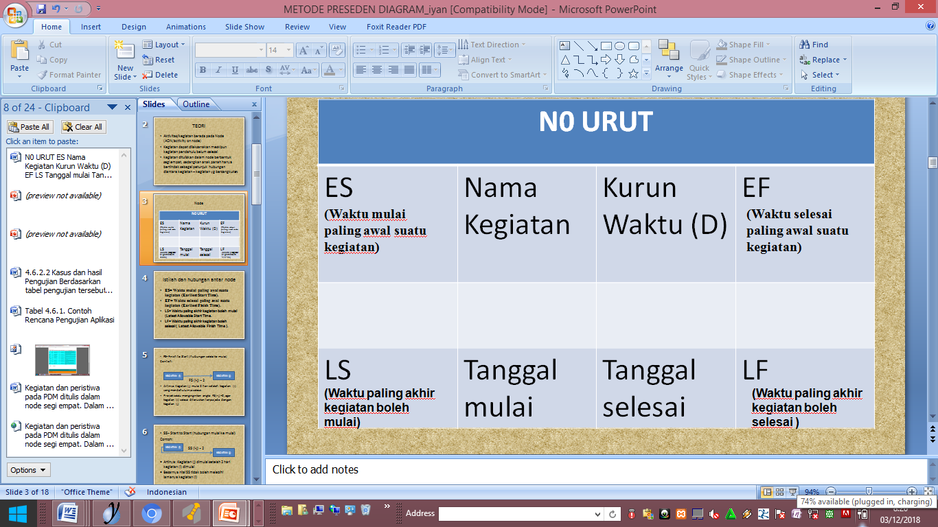

1. Pengujian hubungan PDM kegiatan sistem informasi

Tabel.4.6.2 Pengujian Kegiatan Sistem informasi

|  |  |  |  |
| --- | --- | --- | --- |
| **1** | | | |
| ES=0 | Sistem Informasi | 6 | EF=6 |
| LS=0 |  |  | LF=6 |

1. Pengujian hubungan PDM Pembuatan design sistem informasi rekam medis

Tabel.4.6.2 Pengujian Kegiatan desgin sistem informasi RM

|  |  |  |  |
| --- | --- | --- | --- |
| **2** | | | |
| ES=0 | Pembuatan design sistem informasi rekam medis | 4 | EF=4 |
| LS=0 |  |  | LF=4 |

1. Pengujian hubungan PDM design sistem informasi filling

Tabel.4.6.2 Pengujian kegiatan design sistem informasi filling

|  |  |  |  |
| --- | --- | --- | --- |
| **3** | | | |
| ES=0 | Design sistem informasi filling | 9 | EF=9 |
| LS=0 |  |  | LF=9 |

|  |  |  |  |
| --- | --- | --- | --- |
| **1** | | | |
| ES=0 | Sistem Informasi | 6 | EF=6 |
| LS=0 |  |  | LF=6 |

|  |  |  |  |
| --- | --- | --- | --- |
| **2** | | | |
| ES=0 | Pembuatan design sistem informasi rekam medis | 4 | EF=4 |
| LS=0 |  |  | LF=6 |

F(1-2)=0

SS (1-3)=3

|  |  |  |  |
| --- | --- | --- | --- |
| **3** | | | |
| ES=0 | Design sistem informasi filling | 9 | EF=9 |
| LS=0 |  |  | LF=9 |

Selanjutnya untuk menentukan jalur kritis dan waktu penyelesaian design konsultasi sistem informasi rekam medis di lakukan penghitungan PDM sebagai berikut :

**Hitungan Maju**

Kegiatan A : ES(1)=0

EF(1)=0+6=6

Kegiatan B : ES(2)=6+0=6

EF(2)=6+4=10

Kegiatan C : ES(3)=0+3=3

EF(3)=3+9=12

Setelah dilakukan penghitungan maju maka di hasilkan jalur kritis = 9 hari kerja

**4.9 Kesimpulan Hasil Pengujian**

Dari hasil pengujian yang dilakukan dapat disimpulkan bahwa Pembuatan Design Interface jasa konsultasi Rekam Medis dengan Menggunakan Dwmx.8 di Id Hostinger, telah sesuai dengan apa yang diharapkan. Walaupun masih banyak kekurangan, tetapi secara fungsional aplikasi yang dibuat sudah sesuai dengan kelayakan sistem atau produk sistem sesuai dengan metode PDM.

**BAB V**

**KESIMPULAN DAN SARAN**

**5.1 Kesimpulan**

Dari hasil analisa Pembuatan Produk Jasa Design Interface Rekam Medis Berbasis Web Hosting Dengan Menggunakan Dreamweaver MX.8 di ID Hostinger yang telah peneliti lakukan, maka dapat diambil kesimpulan diantarannya adalah sebagai berikut :

1. Tabel class diagram Jawaban penggelola, langsung diterima oleh user di Tabel Konsultasi user dengan atribut data yang meliputi nama, institusi, tgl_kirim, judul_konsultasi, Analisa_konsultasi, dan Komentar_konsultasi. Dapat diterima dengan mudah karena menggunakan sistem recordset database.
2. Dengan andanya aplikasi ini, dapat memudahkan user yang mengelola layout data, dan struktur database di institusi untuk mengembangkan sistem informasi Rekam Medis berbasis DBMS (Database Manajemen System)
3. Aplikasi ini juga mengatasi masalah replikasi data dengan adanya pengelolaan data Werehouse, menggunakan fungsi ETL (Extrac Load Data) dimana data dalam bentuk exstensi SQL diubah ke dalam data Excel sesuai dengan kebutuhan tabel fakta yang dibuat pelaporan data informasi dari pengelola ke user atau konsultasi.
4. Hasil Jawaban user sesuai dengan konsultasi yang disampaikan dari 3 (tiga) projek informasi konsultasi memiliki jalur kritis 9 hari kerja dengan metode PDM ( ES,EF, LS dan LF)

**5.2 Saran**

Agar sistem ini berjalan dan berfungsi secara optimal, maka

1. Diperlukan orang yang ahli pada spesialist bidang ini, seperti Pengelola Sistem (System Analysis), Pengelola Jaringan (Network Administrator), Pemrogram (Programmer), Analysis Komunikasi dan Pengelola Pusat Data (DBA).
2. Pengembangan Layananan Produk dengan menggunakan System ERP (Enterprise Resource Program)
3. Karena aplikasi yang dibuat tidak dilengkapi dengan security system, maka diperlukan pengembangan aplikasi agar data lebih aman.

## BAB VI BIAYA DAN JADWAL PENELITIAN

## 4.1 Biaya Penelitian

|  |  |  |  |  |
| --- | --- | --- | --- | --- |
| **RINCIAN ANGGARAN BIAYA PENELITIAN 2018** | | | | |
| **Implementasi Produk jasa konsultasi design HIPO Rekam medis** | | | | |
| **Berbasis web Hosting di RSUD Soedarsono Pasuruan** | | | | |
|  |  |  |  |  |
| No. | Jenis Pengeluaran | Jumlah | PPH | Jumlah yang diterima |
| (Rupiah) | Untuk 15% |
| 1 | **Bahan Habis Pakai** |  |  |  |
|  | Biaya penggandaan proposal dan laporan |  |  |  |
|  | Foto Copy 10 exp x 40 hal x Rp.200 | 80.000 |  | 80.000 |
|  | Jilid 10 exp x Rp 50.000 | 500.000 |  | 500.000 |
|  | Konsumsi 10 or x 2 hari x Rp. 25.000,- | 500.000 |  | 500.000 |
|  | Kertas HVS 3 Rim x Rp. 50.000,- | 150.000 |  | 150.000 |
|  | Jaket konsultan (6 x Rp. 250.000) | 1.500.000 |  | 1.500.000 |
|  | Materai 6000 6 buah ( 6 x Rp. 7000) | 42.000 |  | 42.000 |
|  | Materai 3000 5 buah ( 5 x Rp.4000) | 20.000 |  | 20.000 |
|  | Amplop Besar 2 box ( 2 x Rp. 30.000) | 60.000 |  | 60.000 |
|  | Livelet/brosur 10 buah ( 20 x Rp.75.000) | 150.000 |  | 150.000 |
|  | Isi Staples 2 box ( 2 x Rp. 10.000) | 20.000 |  | 20.000 |
|  | Buku Kwitansi 2 buah ( 2 x Rp. 20.000) | 40.000 |  | 40.000 |
|  | Spidol Permanent 2 buah ( 2 x Rp. 10.000) | 20.000 |  | 20.000 |
|  | Nametak dan tali nametak 6 buah ( 6 x Rp.20.000) | 120.000 |  | 120.000 |
|  | DVD Burn 1 Paket (1 x Rp.100.000) | 100.000 |  | 100.000 |
|  | Nasi Kotak 50 x Rp.36.000 | 36.000 |  | 1.800.000 |
|  | **Sub Total** | 3.338.000 |  | 3.338.000 |
| 2 | **Biaya Perjalanan:** |  |  |  |
|  | Bantuan transport operator 1 Or x 2 Hari x Rp 150.000,- | 300.000 |  | 300.000 |
|  | Bantuan transport Konsultan 6 Or x 3 Hari x Rp. 150.000,- | 2.700.000 |  | 2.700.000 |
|  | Bantuan transport pakar dari RS 2 Or x 3 Hari x Rp. 150.000,- | 900.000 |  | 900.000 |
|  | **Sub Total** | 3.900.000 |  | 3.900.000 |
| 3 | **Sewa** |  |  |  |
|  | Domain 1 Paket x Rp. 600.000,- | 600.000 |  | 600.000 |
|  | Etical Clearence. (1 Paket x Rp.225.000,-) | 225.000 |  | 225.000 |
|  | Pendaftaran Keanggotaan konsultan (6 org x Rp.300.000) | 1.800.000 |  | 1.800.000 |
|  | **Sub Total** | 2.625.000 |  | 2.625.000 |
| 4 | **Jasa Konsultasi** |  |  |  |
|  | Pengolahan Design struktur database Web data Implementasi Jasa konsultasi x Rp 600.000,- | 1.200.000 |  | 1.200.000 |
|  | Design sistem implementasi database Web data Jasa konsultasi x Rp.1.600.000 | 1.600.000 |  | 1.600.000 |
|  | Design rasional dan view general design database dalam bentuk Cmap tool, Flowchart, DFD dan UML use case 2 x Rp.700.000 | 1.400.000 |  | 1.400.000 |
|  | Uji RCAF Web Data RM Implementasi Jasa konsultasi x Rp.600.0000 | 600.000 |  | 600.000 |
|  | Uji kelayakan sistem Web Data Implementasi Jasa konsultasi x Rp.1000.0000 | 1.000.000 |  | 1.000.000 |
|  | **Sub Total** | 5.800.000 |  | 5.800.000 |
| **Total** | | 15.663.000 |  | 15.663.000 |
| Terbilang | ***: Lima Belas juta enam ratus enam puluh tiga ribu rupiah*** | | | |

## 4.2 JADWAL PENELITIAN

**IMPLEMENTASI PRODUK JASA KONSULTASI DESIGN HIPO (Hirarki Input Output)**

**REKAM MEDIS BERBASIS WEB HOSTING DI RSUD SOEDARSONO PASURUAN**

**Tabel 4.1 Jadwal Kegiatan Penelitian**



|  |  |  |  |  |  |  |  |  |  |  |  |  |  |  |  |  |  |  |  |  |  |  |
| --- | --- | --- | --- | --- | --- | --- | --- | --- | --- | --- | --- | --- | --- | --- | --- | --- | --- | --- | --- | --- | --- | --- |
|  |  |  |  |  |  |  |  |  |  | **Jadwal Kegiatan** | | | |  |  |  |  |  |  |  |  |  |
|  |  |  |  | |  |  |  | |  |  |  | |  |  |  | |  |  |  | |  |  |
| **No** | **Rencana Kegiatan** | | **Februari** | |  |  | **Maret** | |  |  | **April** | |  |  | **Mei** | |  |  | **Juni** | |  |  |
| **2018** | |  |  | **2018** | |  |  | **2018** | |  |  | **2018** | |  |  | **2018** | |  |  |
|  |  |  |  |  |  |  |  |  |  |  |  |  |
|  |  |  |  |  |  |  |  |  |  |  |  |  |  |  |  |  |  |  |  |  |  |  |
|  | **1** | | **2** | **3** | **4** | **1** | **2** | **3** | **4** | **1** | **2** | **3** | **4** | **1** | **2** | **3** | **4** | **1** | **2** | **3** | **4** |  |

1. **Perencanaan**

Identifikasi kebutuhan

Menetapkan metode pembangunan

1. **Analisis**

Menganalisis basis data yang ada

Menetapkan kebutuhan basis data

1. **Desain**

|  |  |  |  |  |  |  |  |  |  |  |  |  |  |  |  |  |  |  |  |  |  |  |  |  |  |  |  |  |  |  |  |
| --- | --- | --- | --- | --- | --- | --- | --- | --- | --- | --- | --- | --- | --- | --- | --- | --- | --- | --- | --- | --- | --- | --- | --- | --- | --- | --- | --- | --- | --- | --- | --- |
|  | Pembuatan Rancangan Basis Data | | |  |  |  |  |  | |  | |  |  |  |  |  |  |  |  |  |  |  | |  |  | |  |  |  |  |  |
|  | Pembuatan proses pada basis data yang baru | | |  |  |  |  |  | |  | |  |  |  |  |  |  |  |  |  |  |  | |  |  | |  |  |  |  |  |
|  | Pembuatan kebutuhan data | | |  |  |  |  |  | |  | |  |  |  |  |  |  |  |  |  |  |  | |  |  | |  |  |  |  |  |
|  | Pembuatan Rancangan Antar Muka | | |  |  |  |  |  | |  | |  |  |  |  |  |  |  |  |  |  |  | |  |  | |  |  |  |  |  |
| **4.** | **Impelemntasi** | | |  |  |  |  |  | |  | |  |  |  |  |  |  |  |  |  |  |  | |  |  | |  |  |  |  |  |
|  |  | | |  |  |  |  |  | |  | |  |  |  |  |  |  |  | |  |  |  | |  |  | |  |  |  |  |  |
|  | Implementasi | | |  |  |  |  |  | | **TIDAK DILAKUKAN** | | | | | | | | | |  |  |  | |  |  | |  |  |  |  |  |
|  |  | | |  |  |  |  |  | |  | |  |  |  |  |  |  |  |  |  |  |  | |  |  | |  |  |  |  |  |
| **5.** | **Pemeliharaan** | | |  |  |  |  |  | |  | |  |  |  |  |  |  |  |  |  |  |  | |  |  | |  |  |  |  |  |
|  |  | | |  |  |  |  |  | |  | |  |  |  |  |  |  |  |  |  |  |  | |  |  | |  |  |  |  |  |
|  | | Pemeliharaan |  | | | | | |  | | **TIDAK DILAKUKAN** | | | | | | | | | | | | | | | | | | | | |  |
|  | |  |  | | | | | |  | |  | | | | | | | | | | | |  | | |  | | | | | |  |
|  | | KETERANGAN | Sudah Dilakukan | | | | | |  | | Belum Dilakukan | | | | | | | | | | | |  | | |  | | | | | |  |
|  | |  | |  | | |  | | | | | |  |
|  | |  |  | | | | | |  | |  | | | | | | | | | | | |  | | |  | | | | | |  |



## DAFTAR PUSTAKA

Abdul, Kadir. 2003. *Pengenalan Sistem Informasi.* Andi : Yogyakarta.

Fadjar. 2002. *Pengenalan Nilai Budaya dan Etika Bagi Mahasiswa*. Yogyakarta : Yayasan Penerbitan.

Kristanto, Andri. 2008. *Perancangan Sistem Informasi dan Aplikasinya*. Gava Ilmu : Yogyakarta.

Munandar, Imam dkk. 2012. *Sistem Basis Data Akademik Sekolah Berbasis Web Pada SMPN5 Jakarta.*

Nugroho, Bunafit. 2004. *DataBase Relational Dengan MySQL*. Andi : Yogyakarta.

Pressman, Roger S. 2001. *Software Enginerring : A. Practitioner’s Approach.* McGraw-Hill Higher Education.

Prisky, Fradita Prayanatan. 2007. *Pembuatan Sistem Basis Data Akademik Pada AplikasiSistem Informasi Akademik Melalui SMS dengan SQL Interbase 6.0 dan Pemograman Borlan Delphi.*

Sutabri, Tata. 2004. *Analisis Sistem Informasi.* Andi : Yogyakarta.

Lampiran 1. Justifikasi Anggaran Penelitian.

|  |  |  |  |  |  |  |  |  |
| --- | --- | --- | --- | --- | --- | --- | --- | --- |
| **1. Bahan Habis Pakai** | | | | | | | | |
| Material | Justifikasi Pemakaian | | Kuantitas | | | Harga Satuan (Rp) | | Biaya (Rp) |
| Foto Copy | Foto Copy 10 exp | | 10 exp x 40 hal x Rp.200 | | | Rp.200,- | | Rp.80.000 |
| Jilid | Jilid 10 exp | | 10 exp x Rp 50.000 | | | Rp.50.000,- | | Rp.500.000 |
| Konsumsi | Konsumsi | | 10 or x 2 hari x Rp. 25.000,- | | | Rp.25.000,- | | Rp.500.000 |
| Kertas HVS | Kertas HVS | | 3 Rim x Rp. 50.000,- | | | Rp.50.000,- | | Rp.150.000 |
| Jaket Konsultan | Jaket | | 6 x Rp.250.000) | | | Rp.250.000,- | | Rp.1.500.000 |
| Materai 6000 | Materai 6000 | | ( 6 x Rp. 7000) | | | Rp.7000,- | | Rp.42.000 |
| Materai 3000 | Materai 3000 | | ( 5 x Rp.4000) | | | Rp.4000,- | | Rp.20.000 |
| Amplop Besar 2 box | Amplop Besar 2 box | | ( 2 x Rp. 30.000) | | | Rp.30.000,- | | Rp.60.000 |
| Staples 2 buah | Staples 2 buah | | ( 2 x Rp.50.000) | | | Rp.50.000,- | | Rp.100.000 |
| Livelet/brosur 10 buah | Livelet/brosur 10 buah | | 20 x Rp.75.000 | | | Rp.75.000 | | Rp.150.000 |
| Isi Staples 2 box | Isi Staples 2 box | | ( 2 x Rp. 10.000) | | | Rp.10.000,- | | Rp.20.000 |
| Buku Kwitansi 2 buah | Buku Kwitansi 2 buah | | 2 buah ( 2 x Rp. 20.000) | | | Rp.20.000,- | | Rp.40.000 |
| Spidol Permanent | Spidol Permanent 2 buah | | 2 buah ( 2 x Rp. 10.000) | | | Rp.10.000,- | | Rp.20.000 |
| Spidol Broad Maker | Spidol Broad Maker 2 buah | | 2 buah ( 2 x Rp.15.000) | | | Rp.15.000,- | | Rp.30.000 |
| Nametak dan tali nametak | Nametak dan tali | | 6 x Rp.20.000 | | | Rp.20.000,- | | Rp.120.000 |
| DVD Burn 1 Paket | DVD Burn 1 Paket | | (1 x Rp.100.000) | | | Rp.100.000,- | | Rp.100.000 |
| Nasi Kotak | Nasi Kotak | | 50 x Rp.36.000 | | | Rp. 36.000,- | | Rp.1800.000,- |
| **SUB TOTAL 1(Rp)** | | | | | | | | **Rp.3.338.000** |
| **2. Biaya Perjalan** | | | | | | | | |
| Material | | Justifikasi Perjalanan | | Kuantitas | HargaSatuan (Rp) | | Biaya (Rp) | |
| Bantuan transport operator 1 Or x 2 Hari x Rp 150.000,- | | Bantuan transport operator | | 1 Or x 3 Hari x Rp 150.000,- | Rp.150.000,- | | Rp.300.000 | |
| Bantuan transport Konsultan 6 Or x 3 Hari x Rp. 150.000,- | | Bantuan transport Konsultan | | 6 Or x 3 Hari x Rp. 150.000,- | Rp.150.000,- | | Rp.2.700.000 | |
| Bantuan transport pakar dari RS 2 Or x 3 Hari x Rp. 150.000,- | | Bantuan transport pakar | | 2 Or x 3 Hari x Rp. 150.000,- | Rp.150.000,- | | Rp.900.000 | |
| **SUB TOTAL 2 (Rp)** | | | | | | | **Rp.3.900.000** | |

|  |  |  |  |  |
| --- | --- | --- | --- | --- |
| **4. Sewa** | | | | |
| Material | Justifikasi Perjalanan | Kuantitas | HargaSatuan (Rp) | Biaya (Rp) |
| Etical Clearence | Ijin Etical Clearence | 1 Paket 1 x Rp. 225.000 | Rp.225.000 | Rp.225.000 |
| Pendaftaran Keanggotaan konsultan | Pendaftaran Keanggotaan konsultan | 1 Paket 6 org x Rp.300.000) | Rp.300.000 | Rp.1800.000 |
| Domain | Sewa Domain.com dalam waktu 4 bln untuk uji run URL: layanana data keselamatan penumpang | 1 Paket x Rp. 600.000,- | Rp.600.000,- | Rp.600.000 |
| **SUB TOTAL 3 (Rp)** | | | | **Rp.2.625.000** |
|  | | | |  |
| **5. Jasa Konsultasi** | | | | |
| Material | Justifikasi Perjalanan | Kuantitas | HargaSatuan (Rp) | Biaya (Rp) |
| Pengolahan Design struktur database Web data RM Penumpang x Rp 600.000,- | Pengolahan Design struktur database Web data RM Penumpang | 2 x Rp 600.000,- | Rp.600.000,- | Rp.1.200.000 |
| Design sistem implementasi database Web data RM Penumpang x Rp.1.600.000 | Design sistem implementasi database Web data RM Penumpang | 1 x Rp.1.600.000 | Rp.1.600.000,- | Rp.1.600.000 |
| Design rasional dan view general design database dalam bentuk Cmap tool, Flowchart, DFD dan UML use case 2 x Rp.700.000 | Design rasional dan view general design database dalam bentuk Cmap tool, Flowchart, DFD dan UML use case | 2 x Rp.700.000 | Rp.700.000,- | Rp.1.400.000 |
| Uji RCAF Web Data RM Penumpang x Rp.600.0000 | Uji RCAF Web Data RM Penumpang | 1 x Rp.600.000 | Rp.600.000,- | Rp.600.000 |
| Uji kelayakan sistem Web Data RM Penumpang x Rp.1000.0000 | Uji kelayakan sistem Web Data RM Penumpang | 1 x Rp.1000.000 | Rp.1000.000,- | Rp.1000.000 |
| **SUB TOTAL 4 (Rp)** | | | | **Rp.5.800.000** |
| **TOTAL BIAYA** | | | | **Rp.15.663.000** |

# Lampiran 2. Biodata Ketua dan Anggota Peneliti

**BIODATA KETUA PENELITI**

1. **Identitas Diri**

|  |  |  |
| --- | --- | --- |
| 1. | Nama lengkap (dengan gelar) | **: Puguh Yudho Trisnanto,S.Kom,MM** |
| 2. | Jenis Kelamin | : Laki-laki |
| 3. | Jabatan Fungsional | : JFU |
| 4. | NIP | : 198002252005011001 |
| 5. | NIDN | : 4025028001 |
| 6. | Tempat dan Tanggal Lahir | : Bondowoso, 25 Februari 1980 |
| 7. | E-mail | : jkonsultasirm@gmail.com |
| 8. | Nomor Telepon/HP | : 082333551888 |
| 9. | Alamat Kantor | : Jl. Besar Ijen No. 77C Malang |
| 10. | Nomor Telepon / Faks | : 0341-551896 / 0341 580228 |
| 11. | Mata Kuliah yang Diampu | 1. Teknologi Informasi Kesehatan 1,2,3,4,5,6 |
| 1. Sistem Informasi Kesehatan 1 |
| 1. Teknologi informasi Keperawatan |
| 1. Manajemen unit kerja kesehatan |
|  |  | 1. Manajemen Basis data (Asuransi Kesehatan) |

1. **Riwayat Pendidikan**

|  |  |  |  |
| --- | --- | --- | --- |
|  | S-1 | S-2 | S-3 |
| Nama Perguruan Tinggi | ITP Malang | STIEKN Jayanegara Malang | - |
| Bidang Ilmu | Program Studi Teknik Informatika | Manajemen Sumber Daya Manusia | - |
| Tahun Masuk – Lulus | 2005-2007 | 2007-2009 | - |

1. **Pengalaman Penelitian dalam 5 Tahun Terakhir**

**(Bukan Skripsi, Tesis, maupun Disertasi)**

|  |  |  |  |  |
| --- | --- | --- | --- | --- |
| No. | Tahun | Judul Penelitian | Pendanaan | |
| Sumber | Jml  (Juta Rp) |
|  | 2016 | Pembuatan produk jasa konsultasi Design Interface Rekam Medis Berbasis web Hosting dengan menggunakan Dreamweaver Mx.8 di Id Hostinger | DIPA Poltekkes | 9 |
|  | 2017 | Perancangan aplikasi berbasis web data rekam medis penumpang layanan keselamatan dalam penerbangan dengan menggunakan Id hostinger | DIPA Poltekkes | 9 |

1. **Publikasi Artikel Ilmiah 5 Tahun Terakhir**

|  |  |  |  |
| --- | --- | --- | --- |
| No1 | Judul Artikel Ilmiah  Menghasilkan karya ilmiyah dalam bentuk Jurnal ilmiyah dengan Judul : Pembuatan produk jasa konsultasi Design Interface Rekam Medis Berbasis web Hosting dengan menggunakan Dreamweaver Mx.8 di Id Hostinger | Nama Jurnal  Jurnal dinamika.com | Vol/Nomor/Tahun  ISSN.2086-2652 |
| 2 | |  | | --- | | Menghasilkan karya ilmiyah dalam bentuk Jurnal ilmiyah dengan Judul : Perancangan Sistem Informasi Laboratorium Komputer Pada Program Studi D-III PMIK Poltekkes Kemenkes Malang | | | Jurnal Pendidikan | EISSN : 250-471X |
| 3 | Menghasilkan Karya Ilmiyah Dalam Bentuk Jurnal Ilmiyah Dengan Judul : Perancangan Uji Aplikasi Kode Diagnosa Dan Tindakan Diseases And Procedure Of Eye And Adnexa Dengan Metode Normalisasi Data Pada Hasil Evaluasi Rcaf (Relative Complexity Adjustment Factor) | Jurnal Pendidikan: | Tersedia secara online http://journal.um.ac.id/index.php/jptpp/  EISSN: 2502-471X  DOAJ-SHERPA/RoMEO-Google Scholar-IPI |
| 4 | Menghasilkan karya ilmiyah dalam bentuk Jurnal ilmiyah dengan Judul : Uji Perangkat Lunak *Electronic Smart Code* Icd-10 (Kode Z) Pada Kodefikasi Diagnosis Pasien Dengan Metode *Measuring Effort,* Dan Probabilitas Perbaikan Dari Nilai Cfp | Jurnal Dinamika Dotcom: | ISSN 2086-2652 | Volume 8 Nomor 2 | Juli 2017 |
| 5 | Computer Network Simulation for Health Information Data Transmission at Medical Record Unit by Measuring Time Response | International Journal of Science and Research (IJSR) | **ISSN (Online): 2319-7064 Index Copernicus Value (2015): 78.96 | Impact Factor (2015): 6.391** |

**BIODATA ANGGOTA PENELITI**

1. **Identitas Diri**

|  |  |  |
| --- | --- | --- |
| 1. | Nama lengkap (dengan gelar) | : Gunawan,SKp.,MMRS. |
| 2. | Jenis Kelamin | : Laki-laki |
| 3. | Jabatan Fungsional | : Lektor |
| 4. | NIP | : 19660219 199103 1004 |
| 5. | NIDN | : 401902196601 |
| 6. | Tempat dan Tanggal Lahir | : Bandung, 19 Pebruari 1966 |
| 7. | E-mail | : [gunawan342@yahoo.com](mailto:gunawan342@yahoo.com) dan [guracht@gmail.com](mailto:guracht@gmail.com). |
| 8. | Nomor Telepon/HP | : 087759604966 |
| 9. | Alamat Kantor | : Jl. Besar Ijen No. 77C Malang |
| 10. | Nomor Telepon / Faks | : 0341-551896 / 0341 580228 |
| 11. | Mata Kuliah yang Diampu | 1. Manajemen Informasi Kesehatan |
| 1. Klasifikasi dan Kodefikasi Penyakit dan Masalah Terkait Kesehatan |
| 1. Sistem Informasi Kesehatan |
|  |

1. **Riwayat Pendidikan**

|  |  |  |  |
| --- | --- | --- | --- |
|  | S-1 | S-2 | S-3 |
| Nama Perguruan Tinggi | UNPAD, Bandung | Unibraw, Malang | - |
| Bidang Ilmu | Program Studi Keperawatan | Manajemen Rumah Sakit | - |
| Tahun Masuk – Lulus | 1997– 2000 | 2011 – 2013 | - |

1. **Pengalaman Penelitian dalam 5 Tahun Terakhir**

**(Bukan Skripsi, Tesis, maupun Disertasi)**

|  |  |  |  |  |
| --- | --- | --- | --- | --- |
| No. | Tahun | Judul Penelitian | Pendanaan | |
| Sumber | Jml  (Juta Rp) |
|  | 2014 | Analisa Kelengkapan Pengisian Rekam Medis Rawat Jalan dan Rawat Inap di RSJ Lawang | DIPA Poltekkes | 12,5 |
|  | 2015 | Pengaruh Advokasi Kemitraan Profesi terhadap Kelengkapan Pengisian Rekam Media Rawt Inap di RSI Unisma Malang. | DIPA Poltekkes | 15 |
|  | 2016 | Model Aplikasi Rekam Medis Asuhan Keperawatan Berbasis Website di RSI Unisma Malang | BOPTN | 15 |
|  | 2017 | Pengaruh Rekam Medis Terintegrasi Berbasis Web Terhadap Kecepatan Klaim Asuransi (BPJS) Di Ruang Rawat Inap RSJ Lawang. | BOPTN | 12,625 |

1. **Publikasi Artikel Ilmiah 5 Tahun Terakhir**

|  |  |  |  |
| --- | --- | --- | --- |
| No. | Judul Artikel Ilmiah | Nama Jurnal | Vol/Nomor/Tahun |
|  | Faktor-Faktor Yang Mempengaruhi Perawat Terhadap Penerimaan Aplikasi Asuhan Keperawatan Berbasis Komputer Di RSI Unisma Malang. | Jurnal Pendidikan Sistem Informasi | Vol.1/No. 10/2016 |
|  | Influence of Coding Training on Accuracy of Diagnostic Coding of Outpatient in Puskesmas Malang City Indonesia | International Journal of Scientific & Technology Research (IJSTR) | Vol.6, Issue 8, August 2017 (page: 397-402) . ISSN: 2277-8616 |

**BIODATA ANGGOTA PENELITI**

1. **Identitas Diri**

|  |  |  |
| --- | --- | --- |
| 1. | Nama lengkap (dengan gelar) | : dr. Endang Sri Dewi H.S., MQIH |
| 2. | Jenis Kelamin | : Perempuan |
| 3. | Jabatan Fungsional | : Lektor |
| 4. | NIP | : 19620309 198803 2 003 |
| 5. | NIDN | : 4009036201 |
| 6. | Tempat dan Tanggal Lahir | : Malang, 09 Maret 1962 |
| 7. | E-mail | : [wiwik_esd@yahoo.com](mailto:wiwik_esd@yahoo.com) |
| 8. | Nomor Telepon/HP | : 08179648250 |
| 9. | Alamat Kantor | : Jl. Besar Ijen No. 77C Malang |
| 10. | Nomor Telepon / Faks | : 0341-552003 / 0341 552003 |
| 11. | Mata Kuliah yang Diampu | 1. KKPMT |
| 1. Patologi |
| 1. Biokimia |
| 1. Mikrobiologi Parasitologi |

1. **Riwayat Pendidikan**

|  |  |  |  |
| --- | --- | --- | --- |
|  | S-1 | S-2 | S-3 |
| Nama Perguruan Tinggi | Unibraw, Malang | The University Of Newcastle, Australia | - |
| Bidang Ilmu | Kedokteran Umum | Quality Improvement in Healthcare | - |
| Tahun Masuk – Lulus | 1980 – 1987 | 1998 – 1999 | - |

1. **Pengalaman Penelitian dalam 5 Tahun Terakhir**

**(Bukan Skripsi, Tesis, maupun Disertasi)**

|  |  |  |  |  |
| --- | --- | --- | --- | --- |
| No. | Tahun | Judul Penelitian | Pendanaan | |
| Sumber | Jml  (Juta Rp) |
|  | 2012 | Studi Analisis Kejadian Komplikasi Peritonitis Terhadap Kemampuan Perawatan Mandiri Klien CAPD | DIPA Poltekkes | 12,5 |
|  | 2013 | Perbedaan Flora Normal Bakteri Lactobacillus vaginalis Swab Vagina pada Wanita Usia Subur yang memakai Pembersih | DIPA Poltekkes | 12,5 |
|  | 2013 | Pengaruh Ekstrak Daun Sirih (Piper betle L) Terhadap Kualitas Spermatozoa Pada Mencit (Mus musculus) | DIPA Poltekkes | 12,5 |
|  | 2014 | Kelengkapan Pengisian Rekam Medis Rawat Jalan dan Rekam Medis Rawat Inap di RSJ dr. Radjiman Wediodiningrat Lawang | DIPA Poltekkes | 12 |
|  | 2014 | Hubungan Perilaku Petugas Kesehatan Terhadap Kelengkap-an Isi Dokumen Rekam Medis di Rumah Sakit Kota Malang | DIPA Poltekkes | 12 |
|  | 2015 | Analisis Kelengkapan Kodefikasi Rekam Medis Pasien Puskesmas Di Kota Malang | DIPA Poltekkes | 15 |
|  | 2016 | Analisis Faktor-Faktor Keakuratan Kode Diagnosis Penyakit Di Puskesmas Kota Malang | DIPA Poltekkes | 21 |

1. **Publikasi Artikel Ilmiah 5 Tahun Terakhir**

|  |  |  |  |
| --- | --- | --- | --- |
| No. | Judul Artikel Ilmiah | Nama Jurnal | Vol/Nomor/Tahun |
|  | Perubahan Intensitas Merokok Setelah Dilakukan Terapi Gabungan Psikologi dan Perilaku Pada Siswa SMU | Jurnal Kesehatan ( The Journal Of Health)Poltekkes Malang, | Vol.10 No. 2, November 2012 |
|  | Studi Analisis Kejadian Komplikasi Peritonitis Terhadap Kemampuan Perawatan Mandiri Klien CAPD | Jurnal Ilmu Keperawatan & Kebidanan STIKES Telogorejo Semarang. | Vol.1 No.8, Juni 2013 |
|  | Pendidikan Kesehatan dan Penurunan Kejadian Hipoglikemia pada Penderita DM Tipe 2 | Jurnal Pendidikan Kesehatan Poltekkes Kemenkes Malang, , | Vol.3 No.1, April 2014 |
|  | Ekstrak Daun Sirih (*Piper betle L*) dan Kualitas Spermatozoa pada Mencit (*Mus musculus*) | Jurnal Informasi Kesehatan Indonesia | Vol.1 No.2, November 2015 |
|  | Analisis Kelengkapan Pengisian Rekam Medis Rawat Jalan dan Inap di RSJ Dr Radjiman Wediodiningrat Lawang | Jurnal Informasi Kesehatan Indonesia | Vol.2 No.1, November 2016 |
|  | Hubungan Perilaku Petugas Kesehatan Terhadap Kelengkapan Isi Dokumen RM di RS Kota Malang | Jurnal Dinamika Dotcom | Vol.8, No.2, Juli 2017 (hal 50-64) . ISSN: 2086-2652 |
|  | Implementation of Pocket Book for International Classification of Disease Diagnoses And Treatment Coding at Arjuno Dental Health Unit in Malang Indonesia | Journal of Engineering Science & Research Technology (IJESRT) | Vol.6, Issue 7, July 2017 (page: 397-402) . ISSN: 2277-9655 |
|  | Hubungan Pengetahuan Petugas Kesehatan Terhadap Kelengkapan Isi Dokumen Rekam Medis di RSIA Puri Malang | Jurnal Pendidikan Kesehatan (JPK) | Vol.6, No.2, Oktober 2017 (hal 57-64). pISSN: 2301- 4024; eISSN: 2442-7993 |
|  | Kodefikasi Tindakan Operatif Sesuai ICD-9CM Pada Kasus Bedah Umum di Rumah Sakit | Jurnal Pendidikan Kesehatan (JPK) | Vol.6, No.2, Oktober 2017 (hal78-82). pISSN: 2301- 4024; eISSN: 2442-7993 |
|  | Influence of Coding Training on Accuracy of Diagnostic Coding of Outpatient in Puskesmas Malang City Indonesia | International Journal of Scientific & Technology Research (IJSTR) | Vol.6, Issue 8, August 2017 (page: 397-402) . ISSN: 2277-8616 |

1. **Pemakalah Seminar Ilmiah (Oral presentation) dalam 5 Tahun Terakhir**

|  |  |  |  |
| --- | --- | --- | --- |
| No. | Nama Pertemuan Ilmiah/Seminar | Judul Artikel | Waktu dan Tempat |
|  | - |  |  |

1. **Karya buku dalam 5 Tahun Terakhir**

|  |  |  |  |  |
| --- | --- | --- | --- | --- |
| No. | Judul Buku | Tahun | Jumlah Halaman | Penerbit |
|  | Patofisiologi Gang-guan Sistim Pernafasan , Volume 1, ISBN.978-602-8943-06-2. | 2011 | 79 Halaman | Gena Pratama Pustaka |

1. **Perolehan HKI dalam 5 – 10 Tahun terakhir**

|  |  |  |  |  |
| --- | --- | --- | --- | --- |
| No. | Judul /Tema HKI | Tahun | Jenis | Nomor P/ID |
|  | **-** |  |  |  |

# Lampiran 3. Surat Pernyataan Ketua Peneliti

**SURAT PERYATAAN PENELITI**

Yang bertanda tangan di bawah ini :

Nama : Puguh Yudho Trisnanto.,S.Kom,MM  
NIP/NIDN : 198002252005011001/4025028001  
Pangkat / Golongan : Pengatur Muda TK I /III-b  
Jabatan Fungsional : JFU

Dengan ini menyatakan bahwa proposal penelitian saya dengan judul : **Implementasi Produk Jasa Konsultasi Design HIPO (Hirarki Input Ouput Rekam Medis Berbasis Web Hosting Di RSUD Soedarsono Pasuruan.** Yang diusulkan dalam penelitian BOPTN untuk tahun anggaran 2018 yang bersifat original dab belum pernah dibiayai oleh lembaga / sumber dana lain. Bilamana di kemudian hari ditemukan ketidaksesuian dengan peryataan ini, maka bersedia dituntut dan diproses dengan ketentuan yang berlaku dan mengembalikan seluruh biaya yang sudah diterima ke kas negara.

Demikian peryataan ini dibuat dengan sesungguhnya dan dengan sebenar-benarnya.

Mengetahui : Malang, April 2018

Kepala Unit Penelitian Poltekkes,

Peneliti Utama

Dr.Tri Johan Agus Y,S.Kp,M.Kes PUGUH YUDHO TRISNANTO,S.Kom,MM

NIP. 196508281989031003 NIP. 19800225 200501 1 001

Mengetahui,

Direktur Politeknik Kesehatan Kemenkes Malang

BUDI SUSATIA, M.Kes

NIP. 19650318 198803 1 002

# Lampiran 4. Forrmulir Desk Evaluasi Proposal Penelitian Pemula

# FORMULIR

**Lampiran 8A.  Penelitian Pemula / Calon Dosen**

FORMULIR *DESK* EVALUASI PROPOSAL PENELITIAN PEMULA

|  |  |  |
| --- | --- | --- |
| Judul Penelitian |  | : Implementasi Produk Jasa Konsultasi Design HIPO (Hirarki Input Ouput Rekam Medis Berbasis Web Hosting Di RSUD Soedarsono Pasuruan |
| Bidang Penelitian |  | : 373 Administrasi Rumah Sakit |
| PerguruanTinggi |  | : Poltekkes Kemenkes Malang |
| Program Studi Ketua Peneliti |  | : Jurusan Kesehatan Terapan D-III PMIK Poltekkes Kemenkes Malang |
| a.Nama Lengkap |  | :Puguh Yudho Trisnanto,S.Kom,MM |
| b. NIP/NIDN |  | : 4025028001 |
| c.Jabatan Fungsional |  | : JFU |
| Anggota Peneliti |  | : 7 orang |
| Lama Penelitian |  | : 6 bulan/tahun |
| Biaya yang Diusulkan | | : Rp.15.663.000 |

Biaya yang Direkomendasikan : Rp.-

|  |  |  |  |  |
| --- | --- | --- | --- | --- |
| **No** | **KriteriaPenilaian** | **Bobot(%)** | **Skor** | **Nilai** |
| 1 | Perumusan masalah:   1. Ketajaman perumusan masalah 2. Tujuan Penelitian | 25 |  |  |
| 2 | Peluangluaran penelitian:  a.Publikasi ilmiah   1. Pengembangan Ipteks-Sosbud 2. Pengayaan Bahan Ajar | 25 |  |  |
| 3 | Metode penelitian  -Ketepatan dan kesesuaian metode yang digunakan | 25 |  |  |
| 4 | Tinjauan pustaka:   1. Relevansi 2. Kemutakhiran 3. Penyusunan Daftar Pustaka | 15 |  |  |
| 5 | Kelayakan penelitian:a.Kesesuaianwaktu   1. Kesesuaianbiaya 2. Kesesuaianpersonalia | 10 |  |  |
|  | **Jumlah** | 100 |  |  |

**Keterangan:**Skor:1,2,3,5,6,7(1=Buruk;2=Sangatkurang;3=Kurang;5=Cukup;6=Baik;7=Sangatbaik);Nilai=Bobot xSkor

**KomentarPenilai:**

....................................................................................................................................................

.....................................................................................................................................................

Kota,tanggal-bulan-tahun

Penilai,

Tandatangan

(Puguh Yudho Trisnanto,S,Kom,MM)